Национальный исследовательский ядерный университет «МИФИ»

(Московский Инженерно-Физический Институт)

Кафедра №42 «Криптология и кибербезопасность»

**Лабораторная работа №2-2**

**«**Транзакции. Изоляция транзакций**»**

Тимин Александр Б21-515 (2024г.)

#### **1. Эксперимент с READ COMMITTED**

**Шаги:**

1. **Сессия А:**
   * Устанавливаем уровень изоляции и начинаем транзакцию, изменяем данные в одной из таблиц:

SET TRANSACTION ISOLATION LEVEL READ COMMITTED;

BEGIN;

UPDATE series.shows SET title = 'Updated Show' WHERE id = 1;

INSERT INTO series.shows (title) VALUES ('New Show');

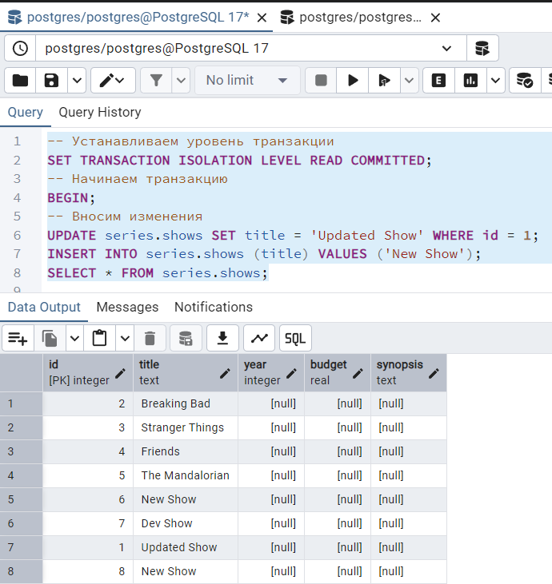

Обратим внимание на индекс новой записи – 8.

1. **Сессия Б:**
   * Выполняем запрос для чтения данных:

SELECT * FROM series.shows;

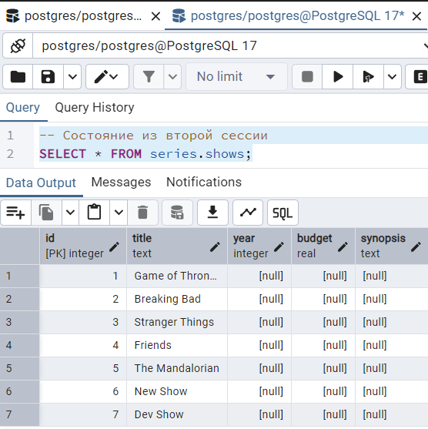

Как видно из результата запроса, в текущей сессии выводятся данные, актуальные до начала транзакции.

1. **Сессия А:**
   * Выполняем ROLLBACK и проверяем данные:

ROLLBACK;

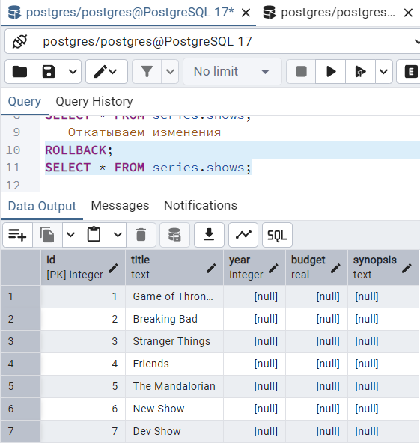

Состояние БД откатилось до момента начала транзакции.

1. **Сессия Б:**
   * Снова выполняем запрос на чтение данных.

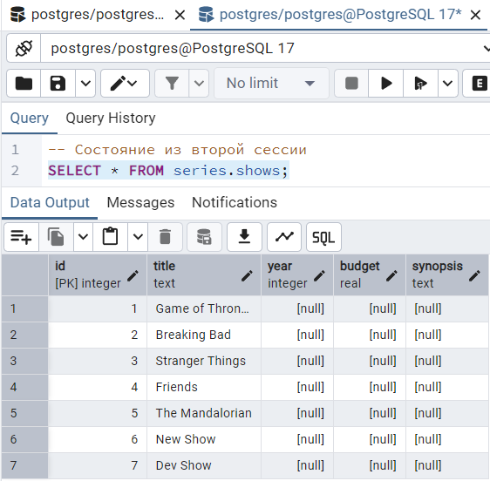

Тут – без сюрпризов.

1. **Сессия А:**
   * Повторно начинаем транзакцию, но теперь доводим ее до завершения командой COMMIT:

BEGIN;

UPDATE series.shows SET title = 'Updated Show' WHERE id = 1;

INSERT INTO series.shows (title) VALUES ('Committed Show');

COMMIT;

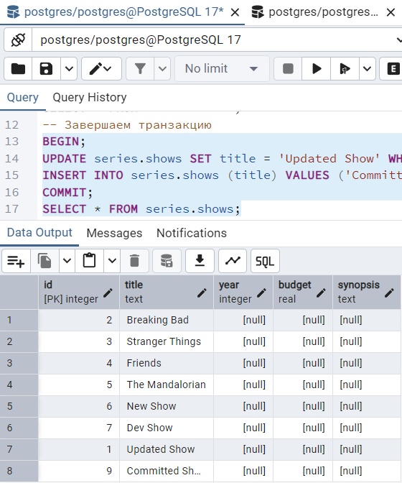

1. **Сессия Б:**
   * Проверим, как изменились данные после COMMIT.

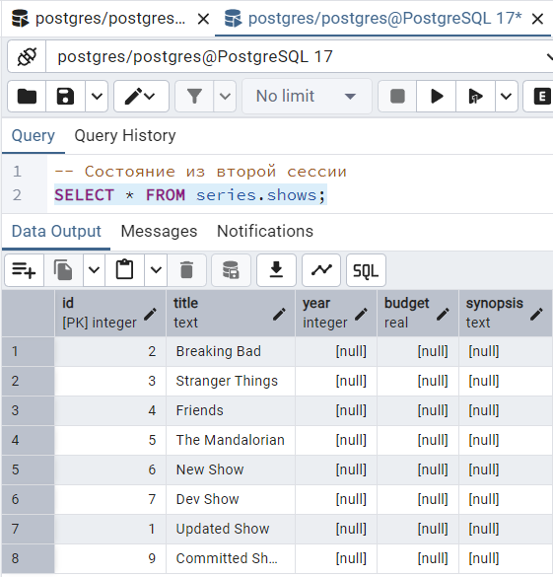

Теперь состояние БД идентично в обеих сессиях.

Обратим внимание, что индекс новой записи теперь не 8 (как было раньше), а 9. Предположу, что на последовательность, обеспечивающую автоинкремент, данный уровень изоляции не распространяется. Такое поведение (насколько я понимаю) необходимо для исключения потенциально возможных коллизий при одновременной вставке данных в одну и ту же таблицу в разных транзакциях.

#### **2. Другие уровни изоляции**

#### **2.1. Эксперимент с REPEATED READ**

**Шаги:**

1. **Сессия А:**
   * Устанавливаем уровень изоляции и начинаем транзакцию, изменяем данные в одной из таблиц:

SET TRANSACTION ISOLATION LEVEL READ COMMITTED;

BEGIN;

UPDATE series.shows SET title = 'Another One… Updated Show' WHERE id = 1;

INSERT INTO series.shows (title) VALUES ('Extra New Show');

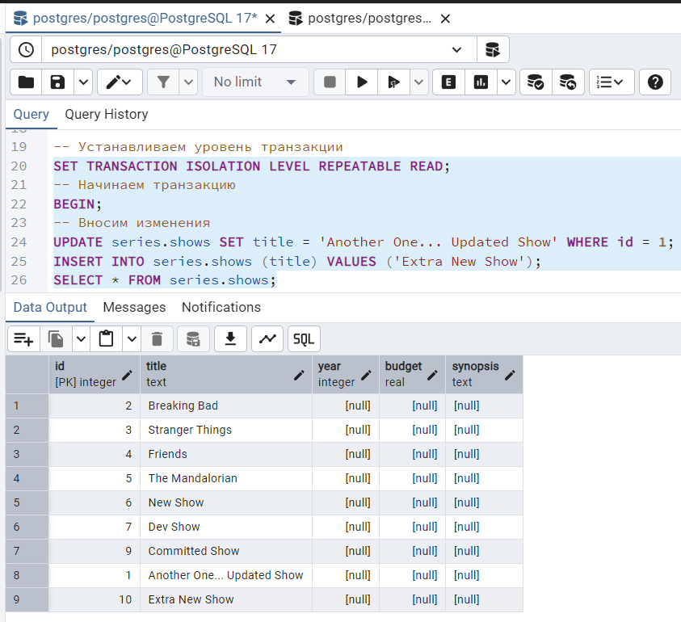

Снова обратим внимание на индекс новой записи – 10.

1. **Сессия Б:**
   * Выполняем запрос для чтения данных:

SELECT * FROM series.shows;

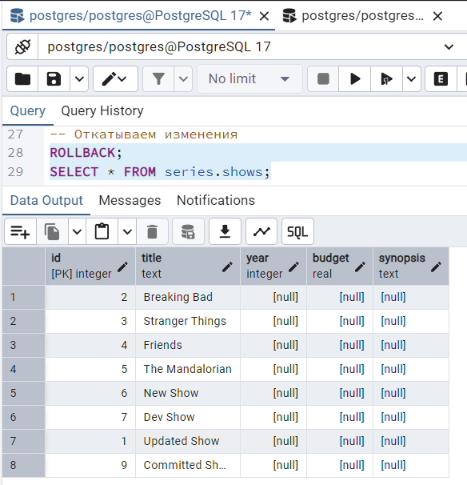

Как видно из результата запроса, в текущей сессии выводятся данные, актуальные до начала транзакции.

1. **Сессия А:**
   * Выполняем ROLLBACK и проверяем данные:

ROLLBACK;



Состояние БД откатилось до момента начала транзакции.

1. **Сессия Б:**
   * Снова выполняем запрос на чтение данных.

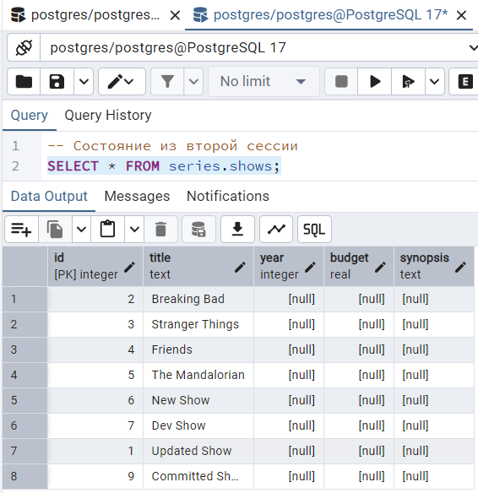

Тут – без сюрпризов.

1. **Сессия А:**
   * Повторно начинаем транзакцию, но теперь доводим ее до завершения командой COMMIT:

BEGIN;

UPDATE series.shows SET title = 'Another One… Updated Show' WHERE id = 1;

INSERT INTO series.shows (title) VALUES ('Extra… Committed Show');

COMMIT;

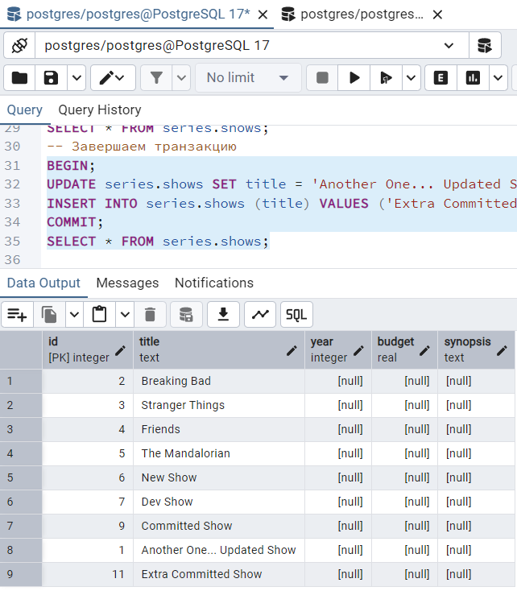

1. **Сессия Б:**
   * Проверим, как изменились данные после COMMIT.

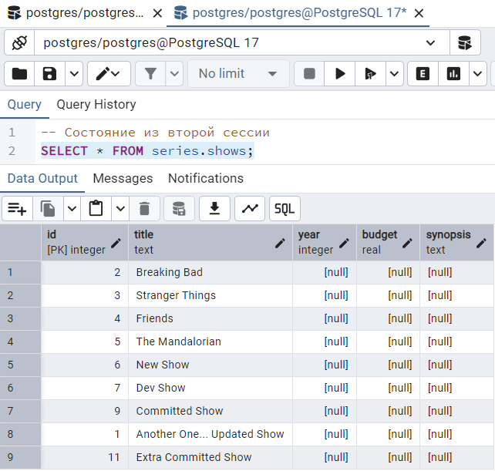

Теперь состояние БД идентично в обеих сессиях.

Обратим внимание, что, как и в предыдущем эксперименте, индекс новой записи во время транзакции (которую позже откатили) отличается от индекса новой записи из закоммиченной транзакции.

Результат данного эксперимента внешне идентичен предыдущему. Чтобы наблюдать различие, необходимо было вносить изменения в таблицу из сессии Б в то время, когда в сессии А начата и не завершена транзакция.

#### **2.2. Эксперимент с SERIALIZABLE**

**Шаги:**

1. **Сессия А:**
   * Устанавливаем уровень изоляции и начинаем транзакцию, изменяем данные в одной из таблиц:

SET TRANSACTION ISOLATION LEVEL SERIALIZABLE;

BEGIN;

UPDATE series.shows SET title = 'And Another One… Updated Show' WHERE id = 1;

INSERT INTO series.shows (title) VALUES ('Mega Extra New Show');

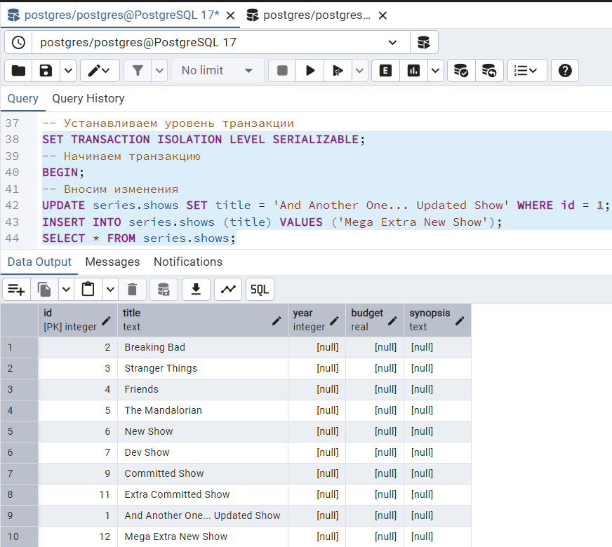

Снова обратим внимание на индекс новой записи – 12.

1. **Сессия Б:**
   * Выполняем запрос для чтения данных:

SELECT * FROM series.shows;

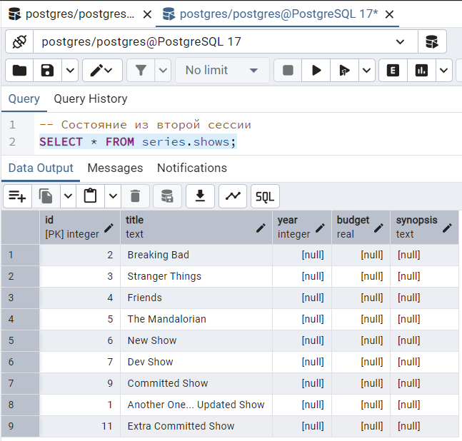

Как видно из результата запроса, в текущей сессии выводятся данные, актуальные до начала транзакции.

1. **Сессия А:**
   * Выполняем ROLLBACK и проверяем данные:

ROLLBACK;

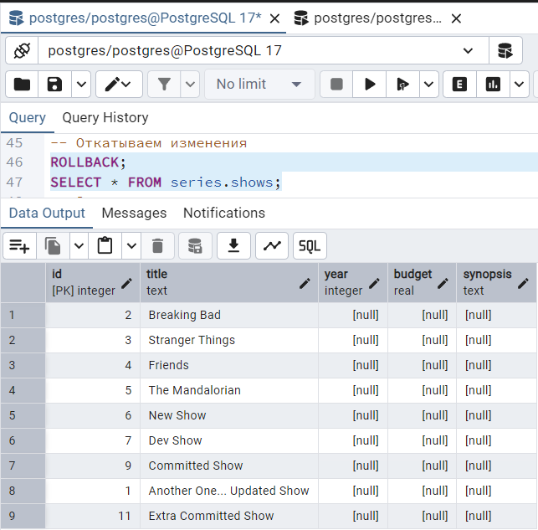

Состояние БД откатилось до момента начала транзакции.

1. **Сессия Б:**
   * Снова выполняем запрос на чтение данных.

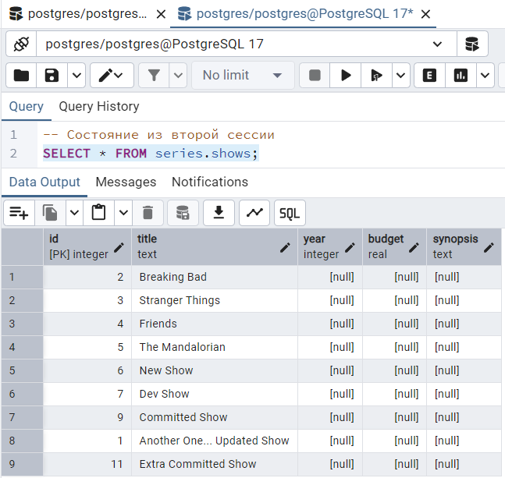

Тут – без сюрпризов.

1. **Сессия А:**
   * Повторно начинаем транзакцию, но теперь доводим ее до завершения командой COMMIT:

BEGIN;

UPDATE series.shows SET title = 'And Another One… Updated Show' WHERE id = 1;

INSERT INTO series.shows (title) VALUES ('Mega Extra… Committed Show');

COMMIT;

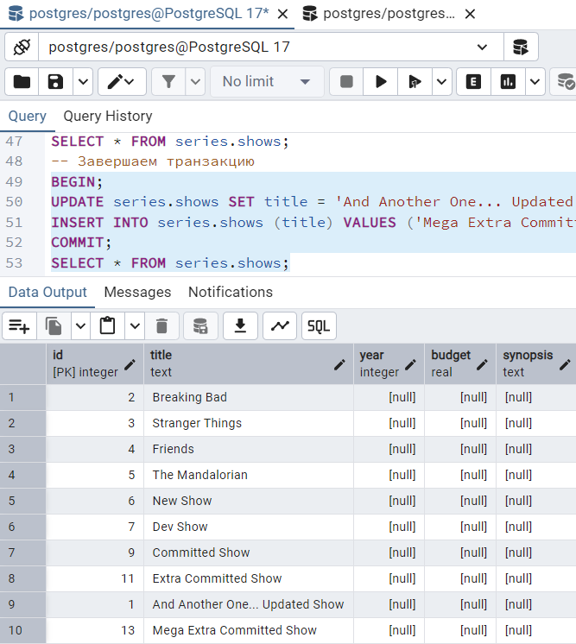

1. **Сессия Б:**
   * Проверим, как изменились данные после COMMIT.

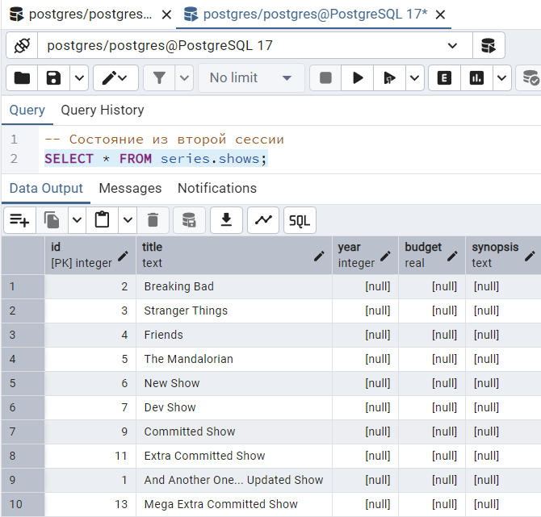

Теперь состояние БД идентично в обеих сессиях.

Обратим внимание, что, как и в предыдущем эксперименте, индекс новой записи во время транзакции (которую позже откатили) отличается от индекса новой записи из закоммиченной транзакции.

Результат данного эксперимента внешне идентичен предыдущему. Чтобы наблюдать различие, необходимо было добавлять новые записи в таблицу из сессии Б в то время, когда в сессии А начата и не завершена транзакция, и сразу же проверять наличие фантомов (насколько я понял принцип их возникновения).

3. Видимые различия

Дизайн предыдущих экспериментов не позволял заметить различия в разных уровнях изоляции, изменим его.

Следующие три эксперимента будут проходить по следующему плану:

1. Сессия А. Задание уровня изоляции, начало первой транзакции. Обновление записи с индексом 1, вставка новой записи. Вывод содержимого таблицы.

-- Устанавливаем уровень транзакции

SET TRANSACTION ISOLATION LEVEL ...;

-- Начинаем транзакцию

BEGIN;

-- Вносим изменения

UPDATE series.shows SET title = 'I Want to Sleep' WHERE id = 1;

INSERT INTO series.shows (title) VALUES ('Abobus Show');

SELECT * FROM series.shows;

1. Сессия Б. Вывод содержимого таблицы.

-- Состояние из второй сессии

SELECT * FROM series.shows;

1. Сессия Б. Пытаемся изменить запись с индексом 1.

-- Попытка перезаписать запись, изменяемую в 1 сессии

UPDATE series.shows SET title = 'Lets Try to Overwrite' WHERE id = 1;

1. Сессия Б. Изменяем запись с индексом 2, вставляем новую запись. Выводим содержимое таблицы.

-- Модифицируем данные

UPDATE series.shows SET title = 'I Want to Sleep too' WHERE id = 2;

INSERT INTO series.shows (title) VALUES ('Mega Abobus Show');

SELECT * FROM series.shows;

1. Сессия А. Выводим содержимое таблицы.

-- Чо там во второй сессии поменялось?

SELECT * FROM series.shows;

1. Сессия А. Откатываем транзакцию и выводим содержимое таблицы.

-- Откатываем изменения

ROLLBACK;

SELECT * FROM series.shows;

1. Сессия А. Начинаем вторую транзакцию. Обновляем запись с индексом 1, добавляем новую запись в таблицу. Выводим содержимое таблицы.

-- Вторая транзакция

BEGIN;

UPDATE series.shows SET title = 'I Want to Sleep' WHERE id = 1;

INSERT INTO series.shows (title) VALUES ('Committed Abobus Show');

SELECT * FROM series.shows;

1. Сессия Б. Выводим содержимое таблицы.

-- Состояние из второй сессии

SELECT * FROM series.shows;

1. Сессия Б. Пытаемся изменить запись с индексом 1.

-- Попытка перезаписать запись, изменяемую в 1 сессии

UPDATE series.shows SET title = 'Lets Try to Overwrite' WHERE id = 1;

1. Сессия Б. Изменяем записи с индексом 3, вставляем новую запись. Выводим содержимое таблицы.

UPDATE series.shows SET title = 'Lets Try to Overwrite... Again...' WHERE id = 1;

UPDATE series.shows SET title = 'I Want to Sleep too' WHERE id = 3;

INSERT INTO series.shows (title) VALUES ('New Mega Abobus Show');

SELECT * FROM series.shows;

1. Сессия А. Выводим содержимое таблицы.

-- Чо там во второй сессии поменялось?

SELECT * FROM series.shows;

1. Сессия А. Коммитим транзакцию. Выводим содержимое таблицы.

COMMIT;

-- Чо после коммита?

SELECT * FROM series.shows;

3.1 READ COMMITTED

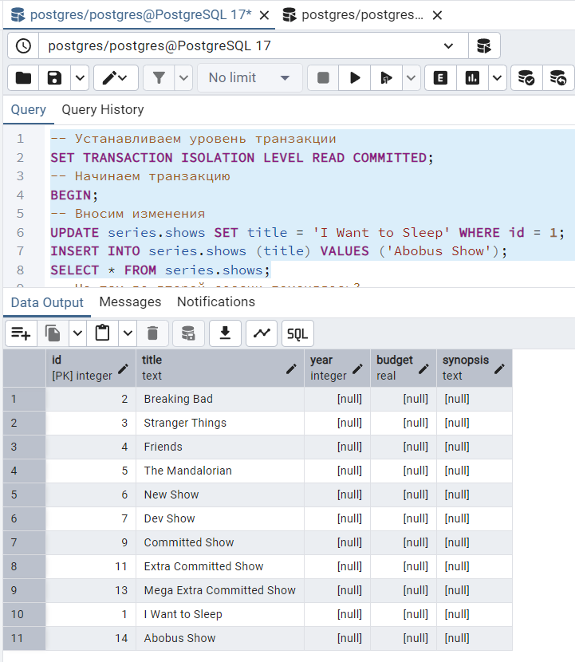

Пока все штатно.

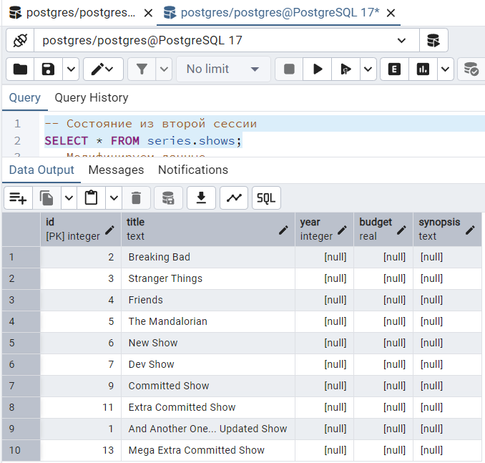

Из второй сессии не видны изменения, внесенные в транзакции.

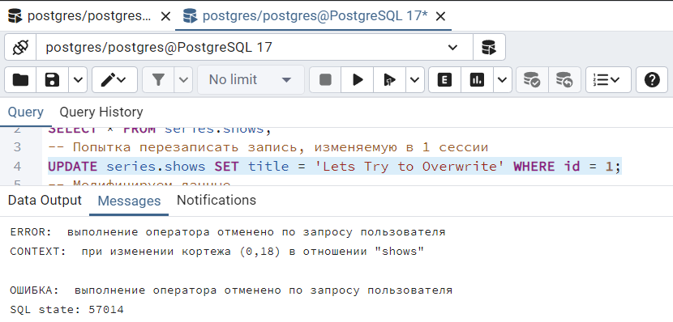

Попытка изменить запись, модифицируемую в активной транзакции, терпит фиаско: СУБД блокирует доступ к записи, ожидая, пока транзакция завершится (запрос был прерван вручную).

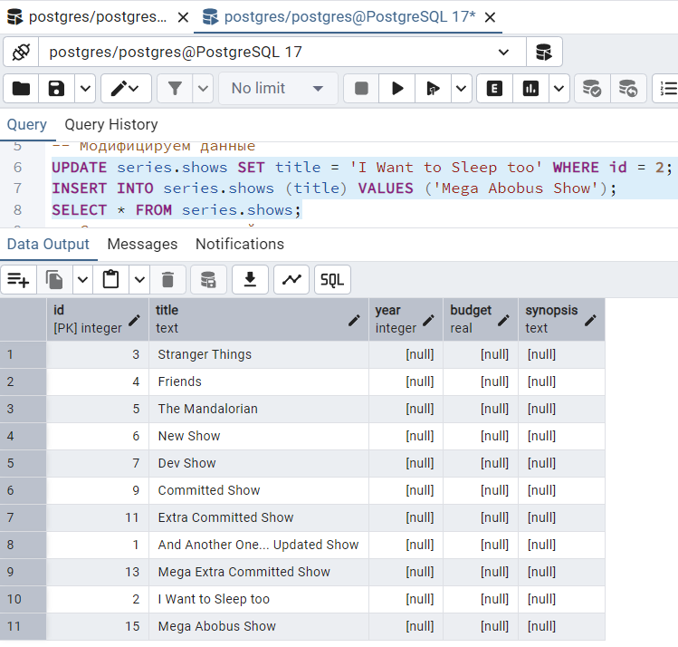

Ничего необычного.

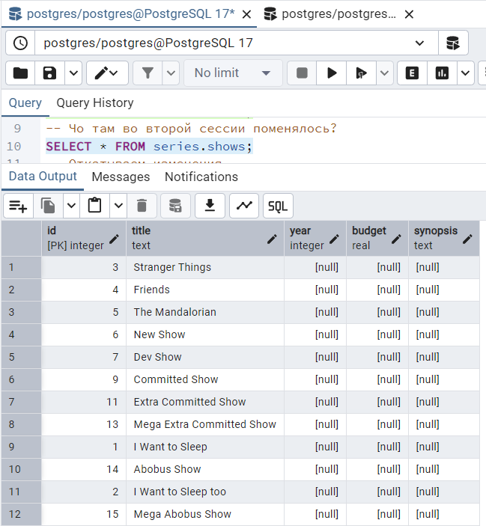

Хоть мы и находимся в транзакции, мы можем наблюдать изменения из другой сессии.

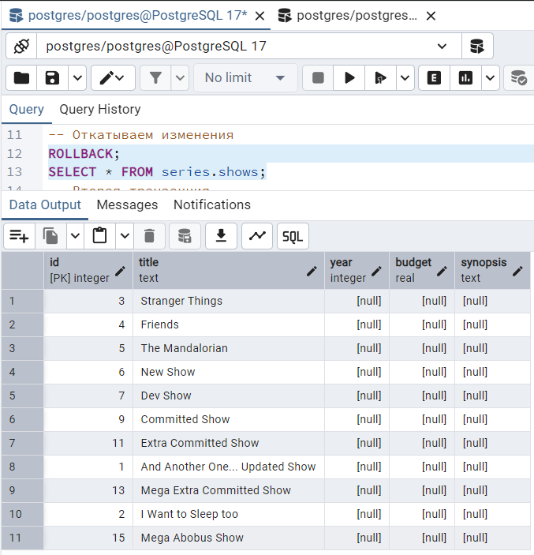

Откатились только изменения актуальной транзакции.

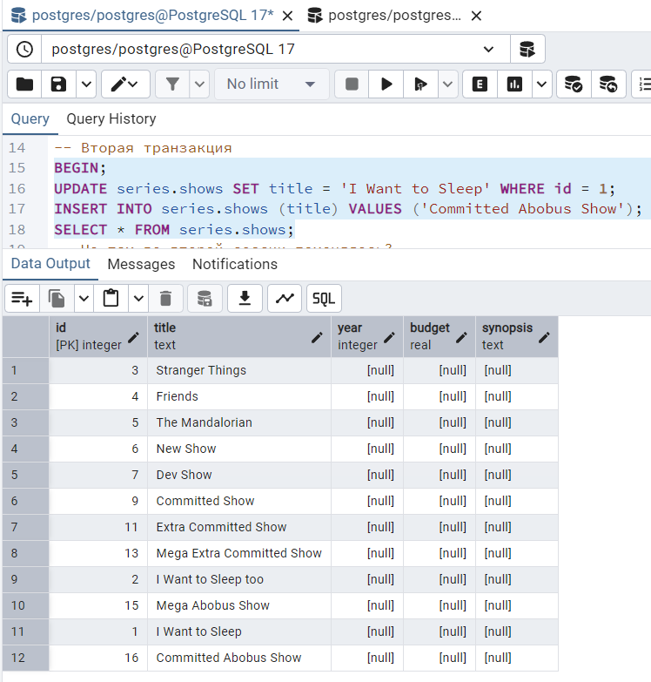

В Багдаде все спокойно…

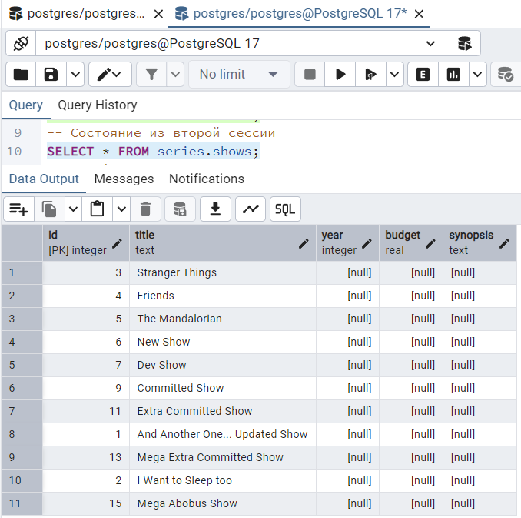

Ожидаемо не видим изменений из транзакции.

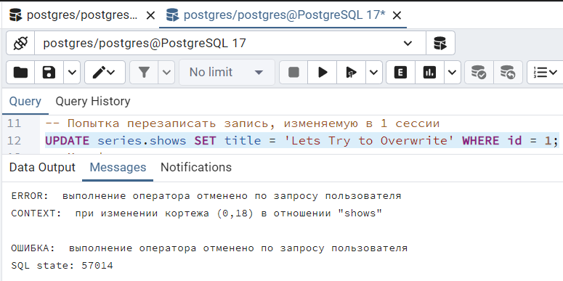

Подвисание при попытке изменить запись, затронутую в транзакции.

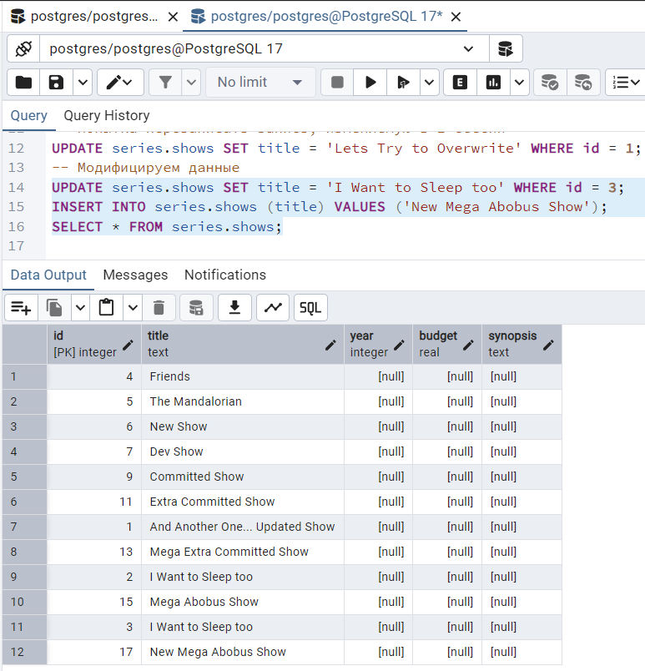

Все штатно.

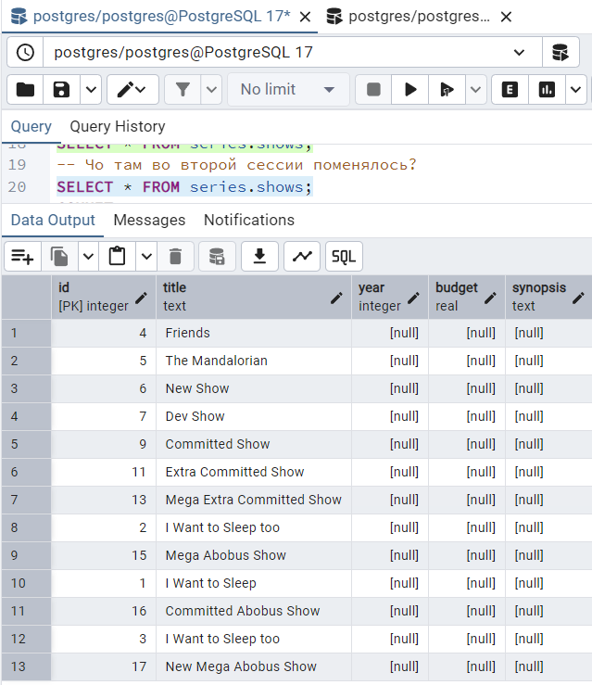

Как и в прошлый раз, видим изменения из второй сессии.

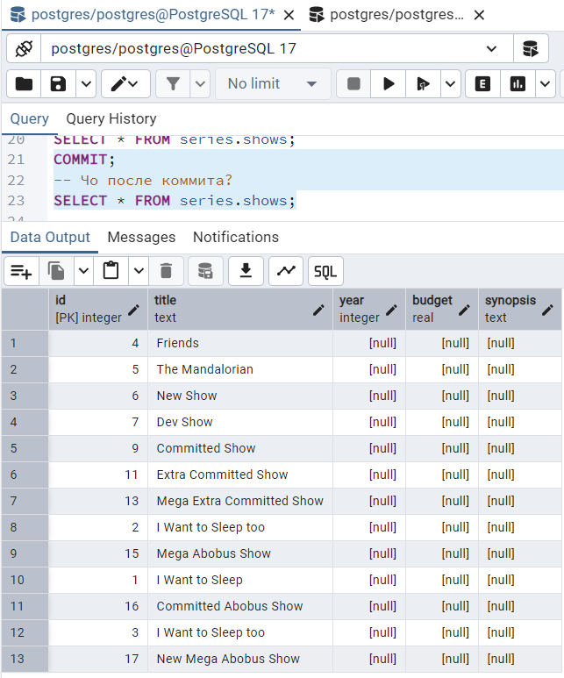

Никаких изменений по сравнению с предыдущим скрином.

3.2 REPEATABLE READ

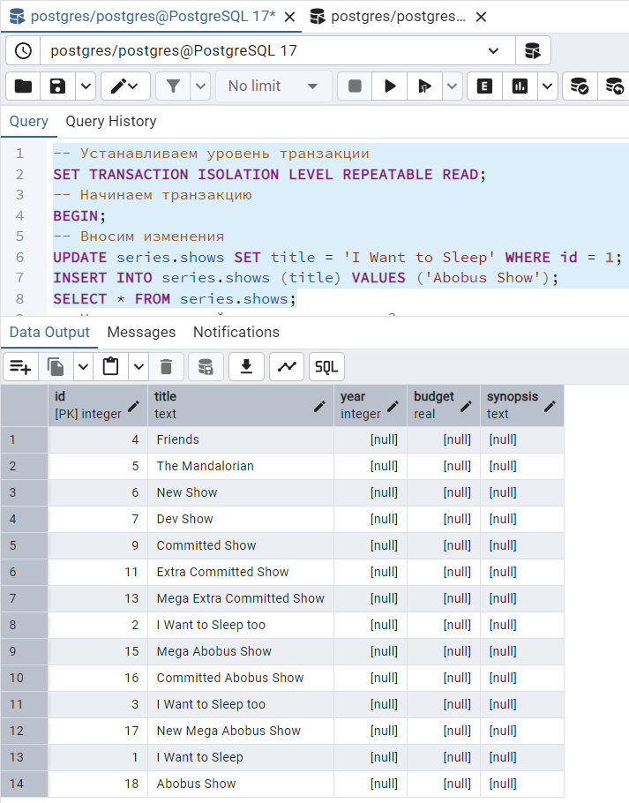

Пока что все по-обычному.

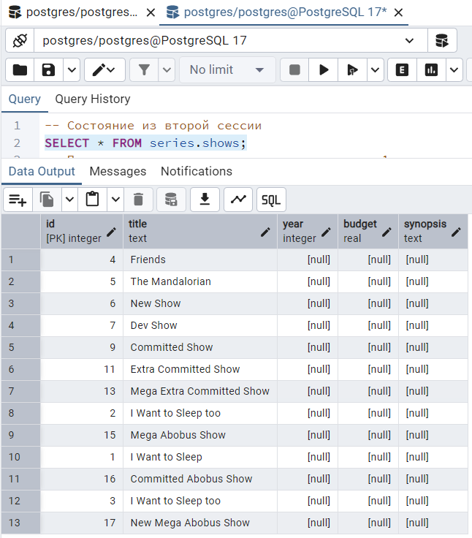

Снова.

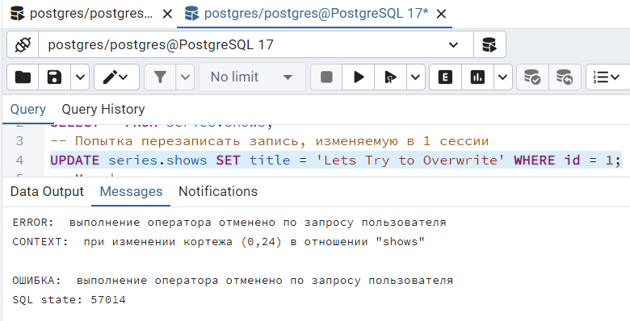

Подвисание (норм).

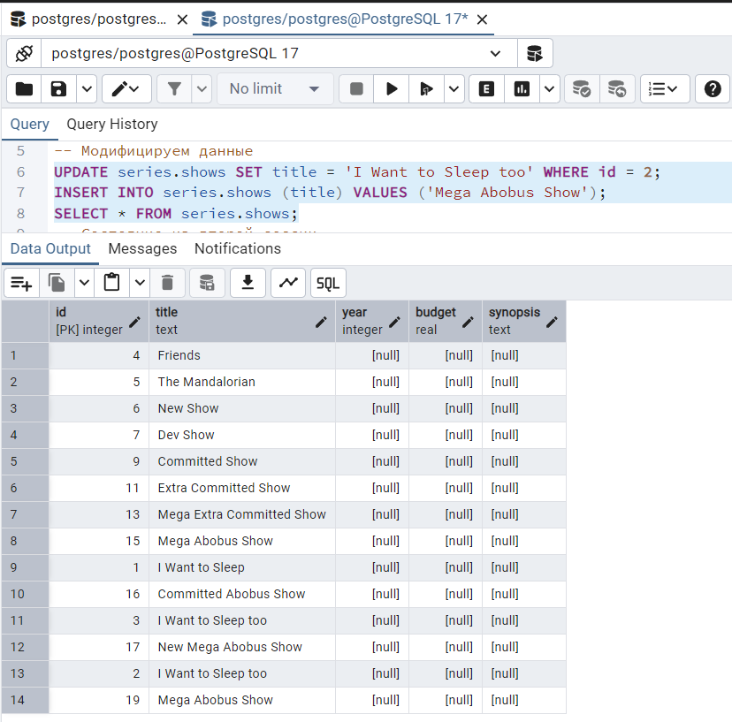

Все по плану.

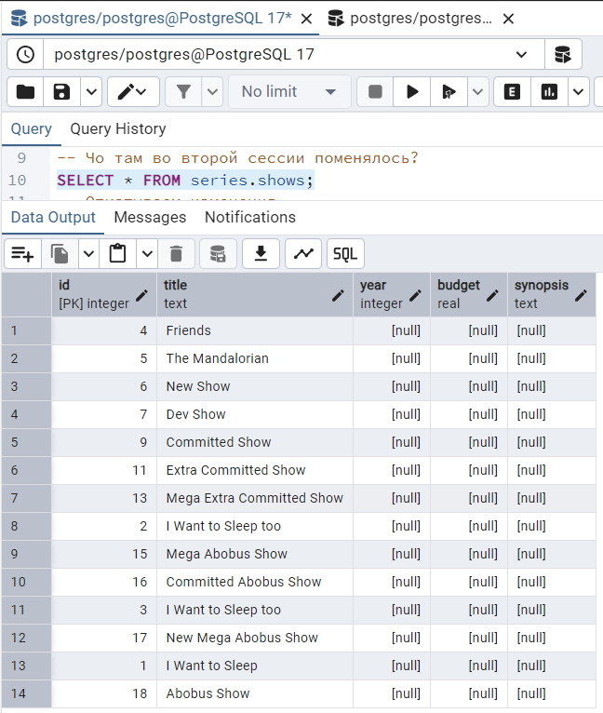

Опа! Не видим изменений из второй сессии.

Признаться, я думал, что фантомы будут, но, видимо, я неправильно понял, когда они возникают(

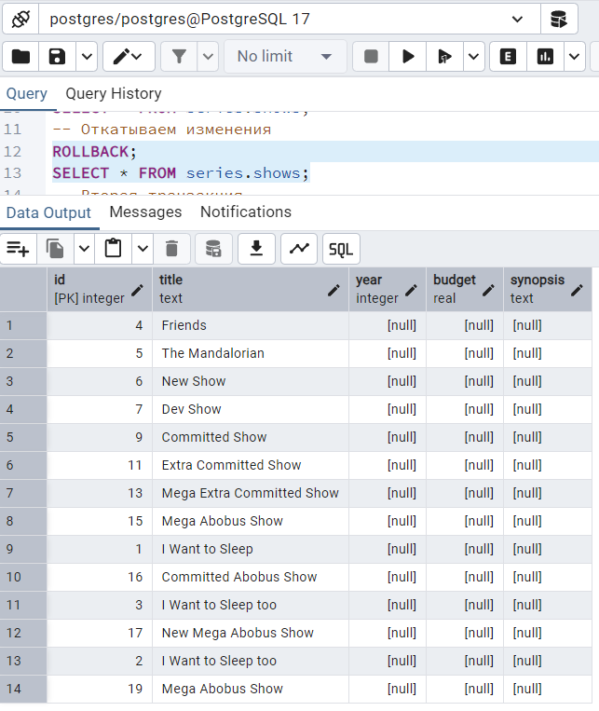

Теперь видим изменения из второй сессии.

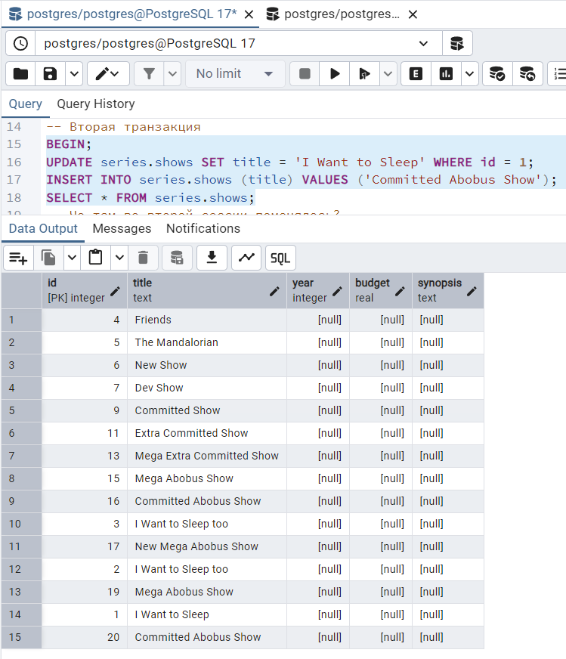

Штиль… Ветер молчиииит…

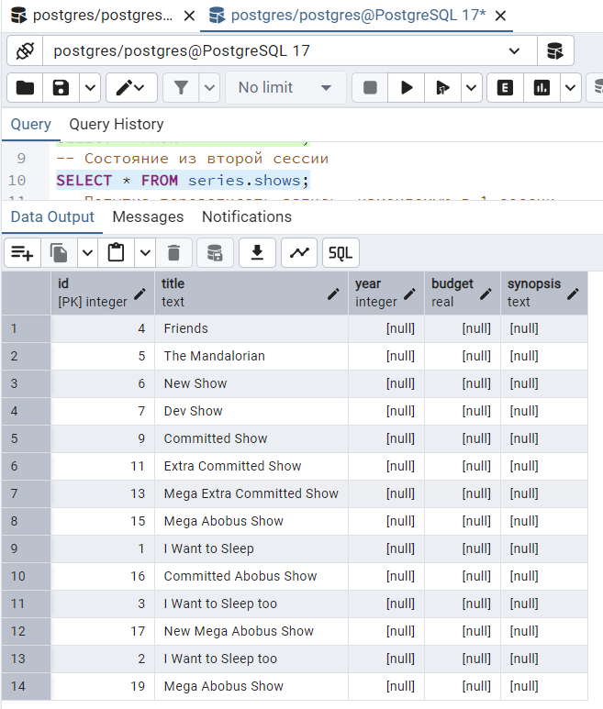

Классика.

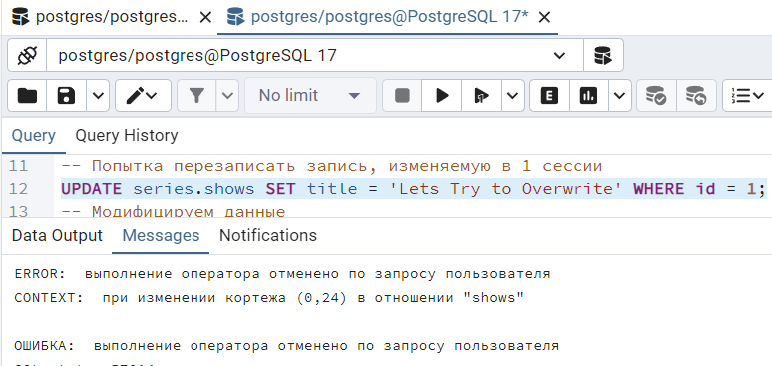

Снова подвисание (надо было бы убрать этот пункт из плана…)

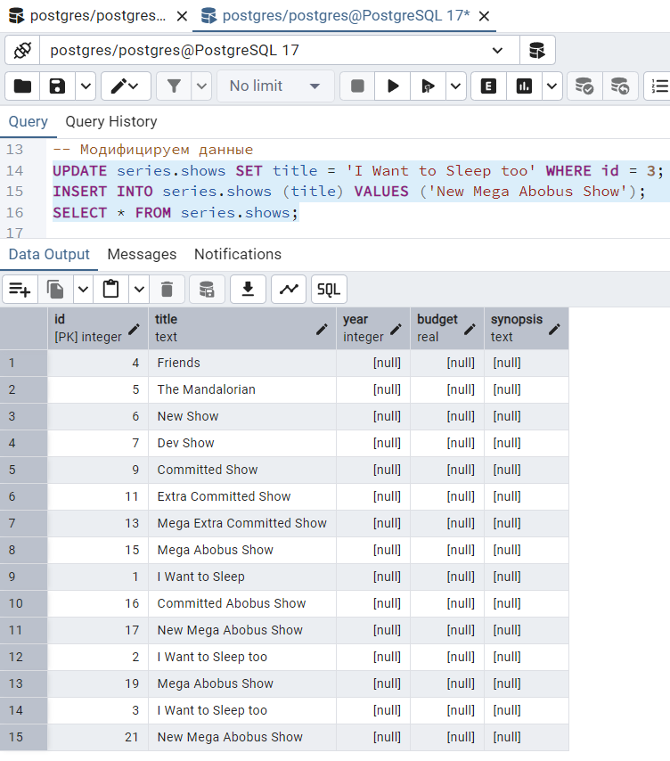

Насыпим данных.

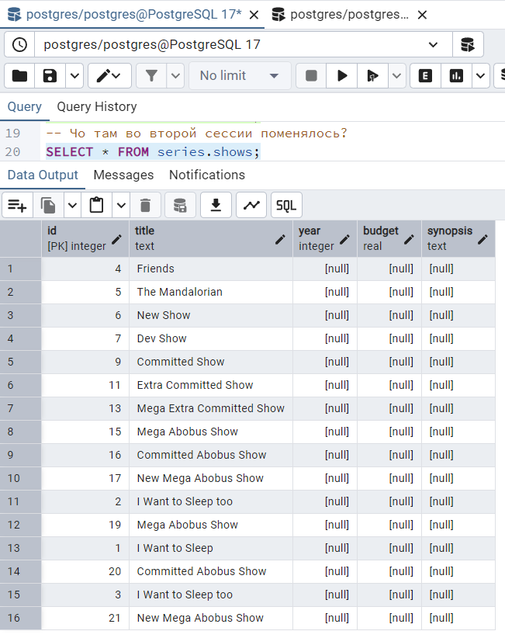

Все как обы... нет! Фантомы? Чет я запутался… Когда они возникают?

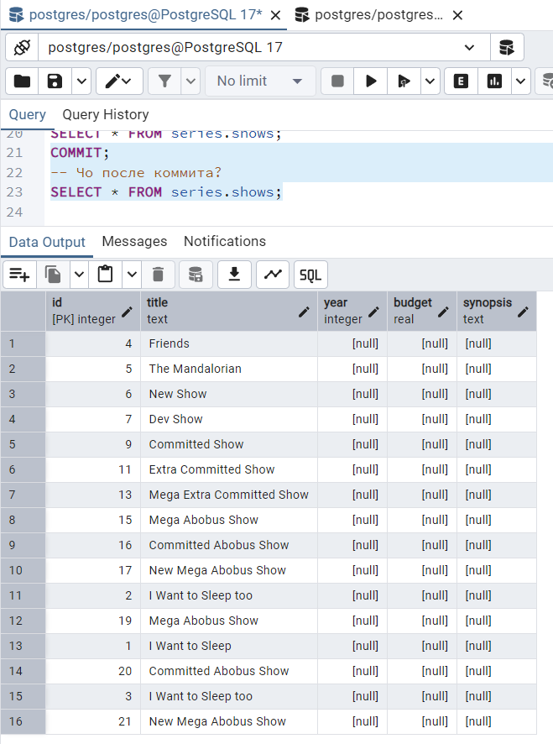

Ожидаемо.

3.3 SERIALIZABLE

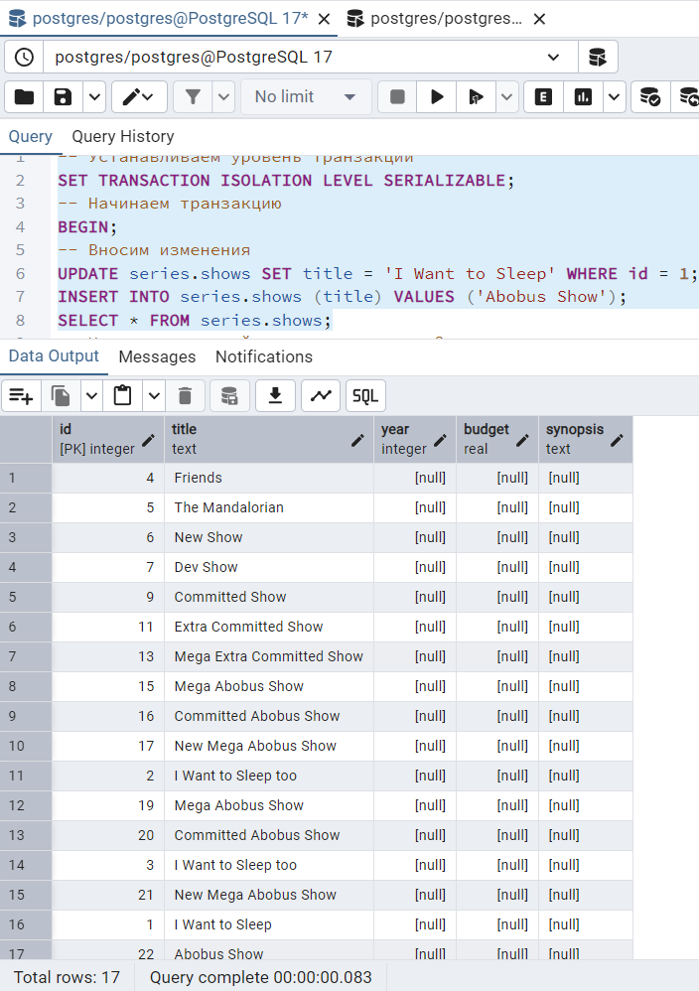

Пока все ок.

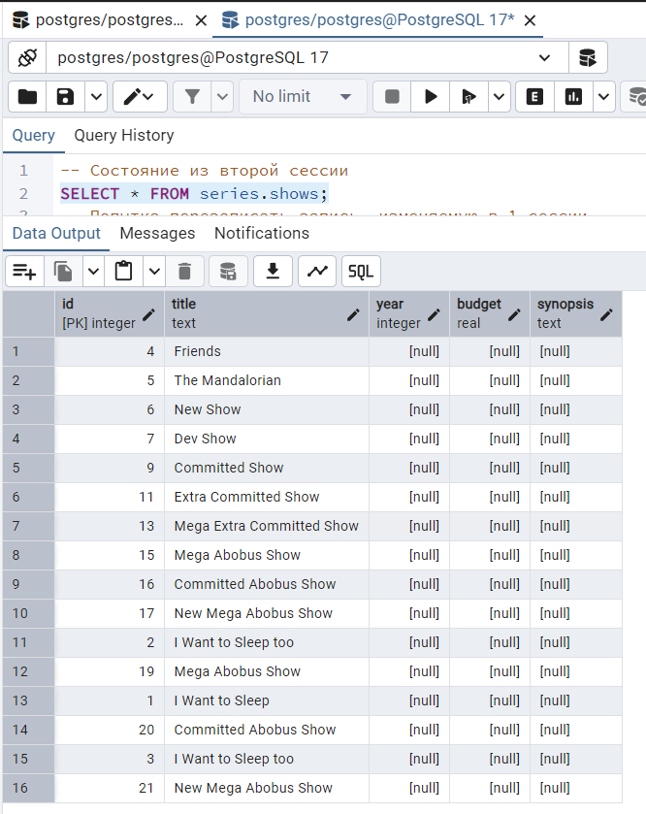

Не видим изменений из транзакции.

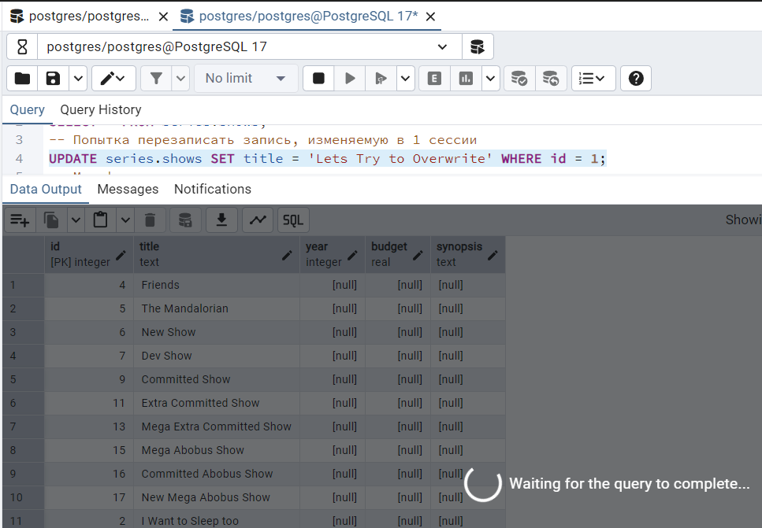

Подвисание. Для разнообразия заскринил до прерывания.

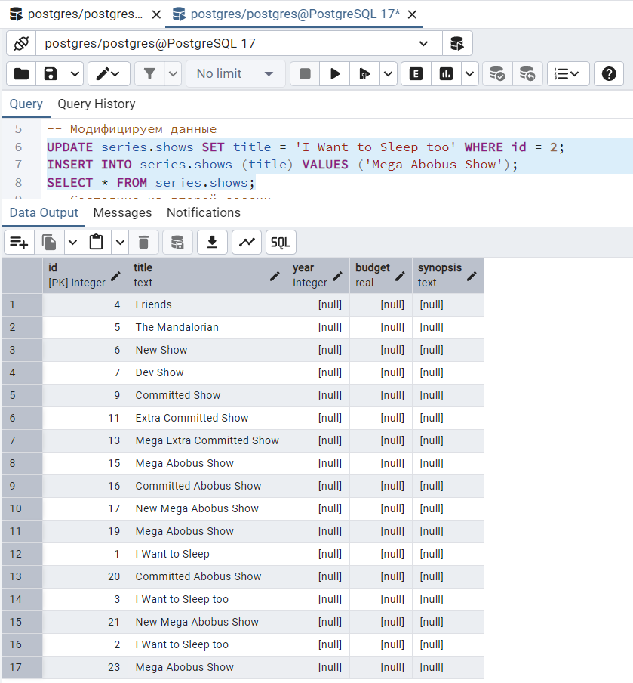

Добавили данных.

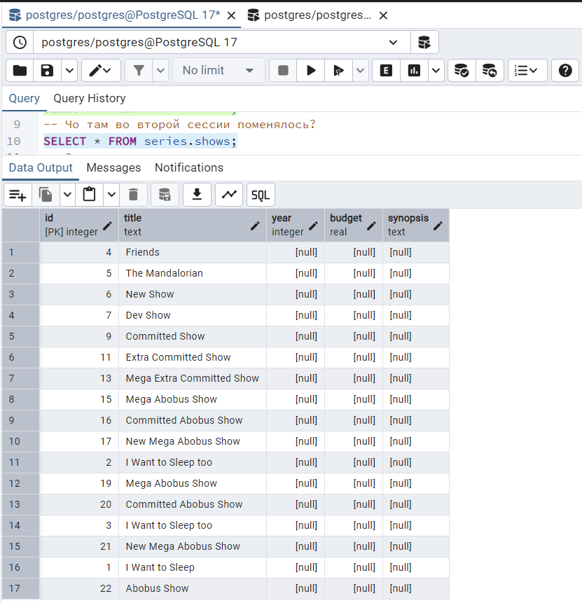

Не видим новых данных из второй сессии.

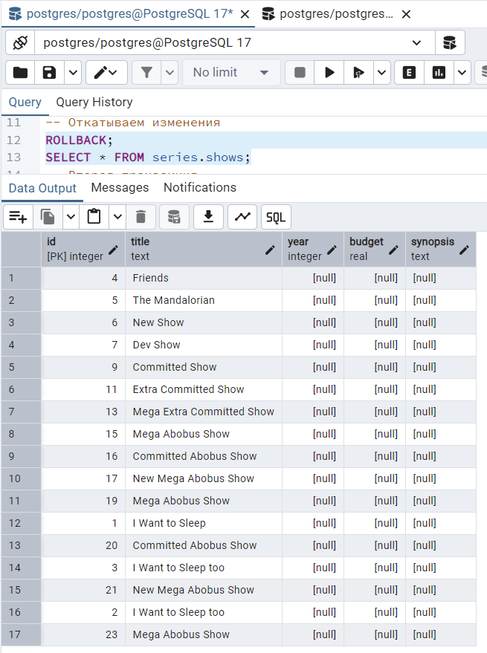

Теперь видим… Но какой ценой? Ценой своих данных☹

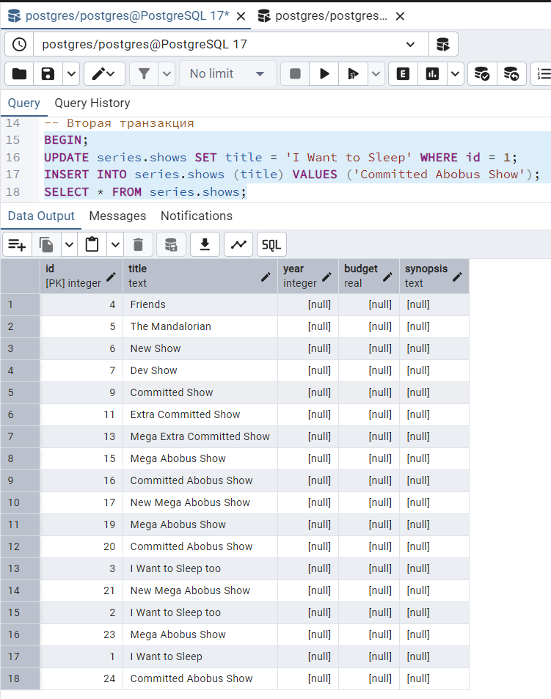

Новая транзакция.

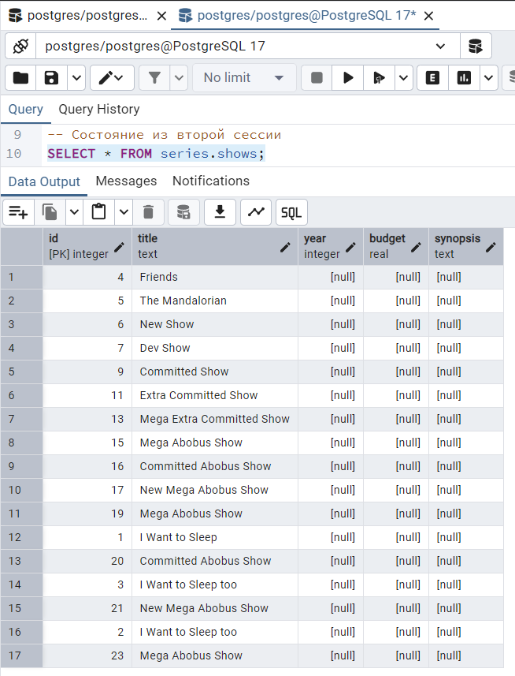

Все ожидаемо.

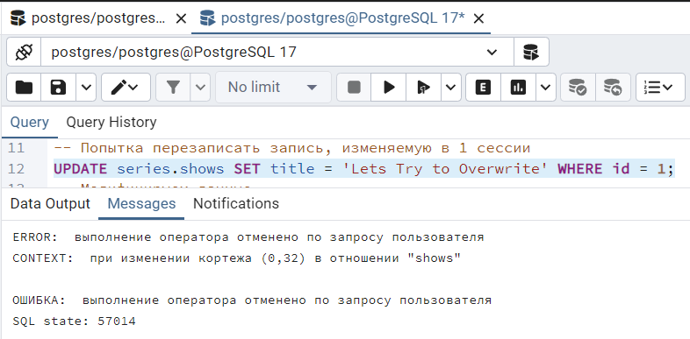

Подвисание.

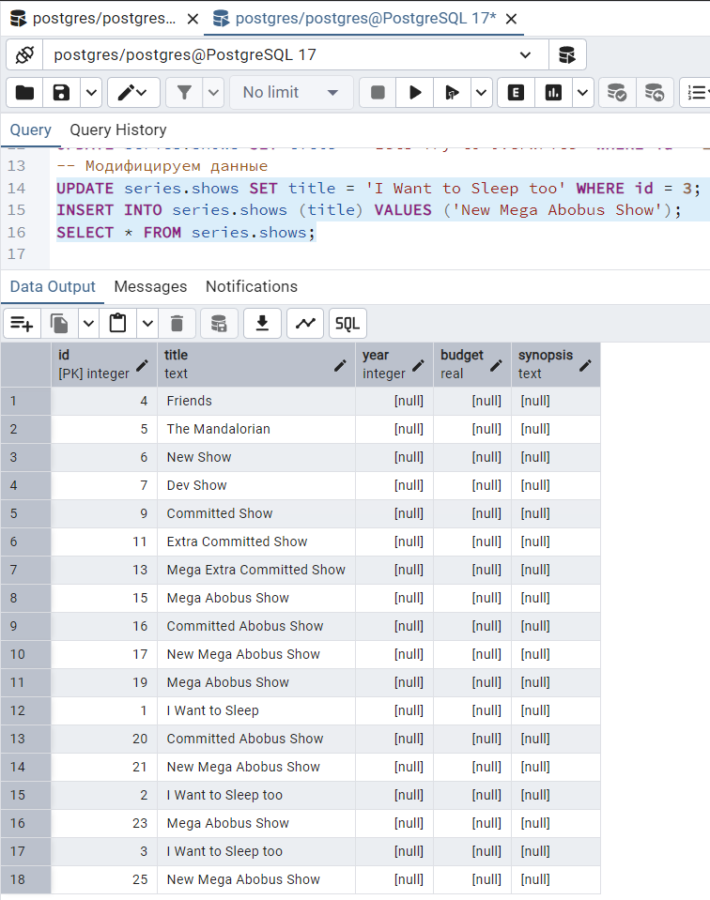

Докинем данных.

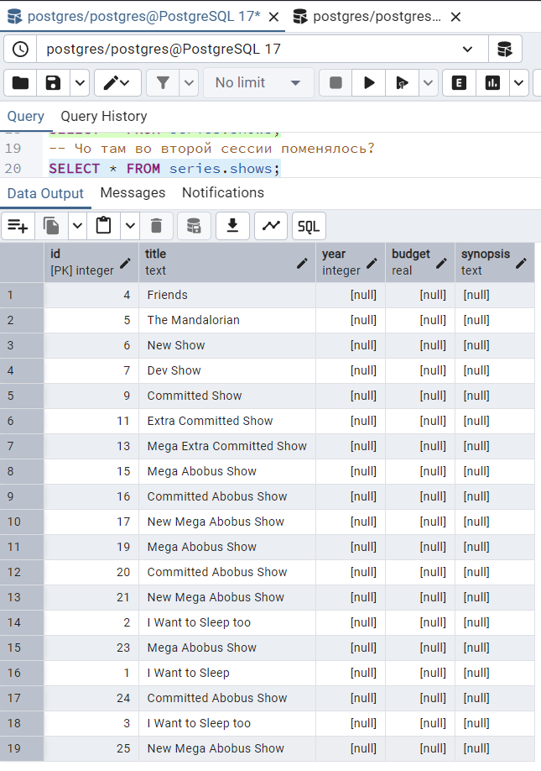

Чо?! Почему они сюда попали? Там же изоляция… 0_о

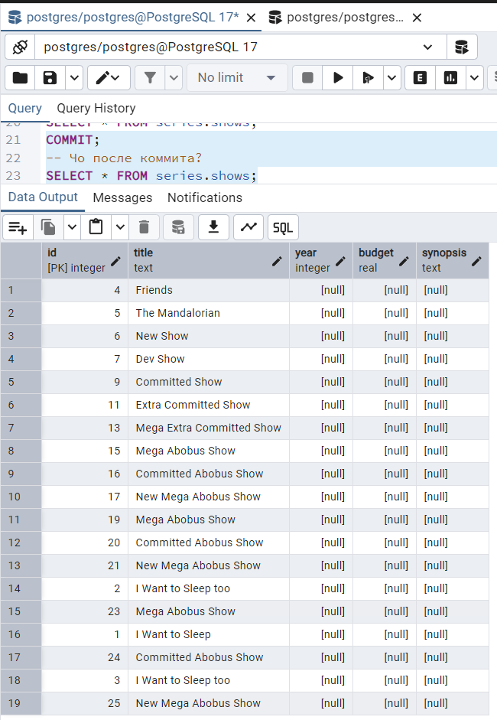

Тут все ожидаемо.

Подытоживая результаты трех экспериментов, замечу: различие между экспериментами 3.1 и 3.2 соответствовали ожиданию; ожидал фантомов в обеих транзакциях эксперимента 3.2, но почему-то поймал их только в одной; не ожидал фантомов в эксперименте 3.3, но почему-то поймал в одной из транзакций… Таким образом, эксперименты 3.2 и 3.3 прошли абсолютно одинаково, чего я не ожидал… Причиной может быть случайный пропуск или опечатка в каком-то из запросов (таковых я не нашел…).

# 4. Транзакция во второй сессии.

Немного изменим дизайн экспериментов 3.1-3.3: теперь во второй сессии будет запущена транзакция на уровне SERIALIZABLE. Также уберем запрос с подвисанием и перед каждым из экспериментов будем сбрасывать данные из таблицы:

-- Удалить все добавленные

DELETE FROM series.shows

wHERE id > 5;

-- Восстановить измененные

UPDATE series.shows SET title = 'Game of Thrones' WHERE id = 1;

UPDATE series.shows SET title = 'Breaking Bad' WHERE id = 2;

UPDATE series.shows SET title = 'Stranger Things' WHERE id = 3;

UPDATE series.shows SET title = 'Friends' WHERE id = 4;

UPDATE series.shows SET title = 'The Mandalorian' WHERE id = 5;

-- Результат

SELECT * FROM series.shows;

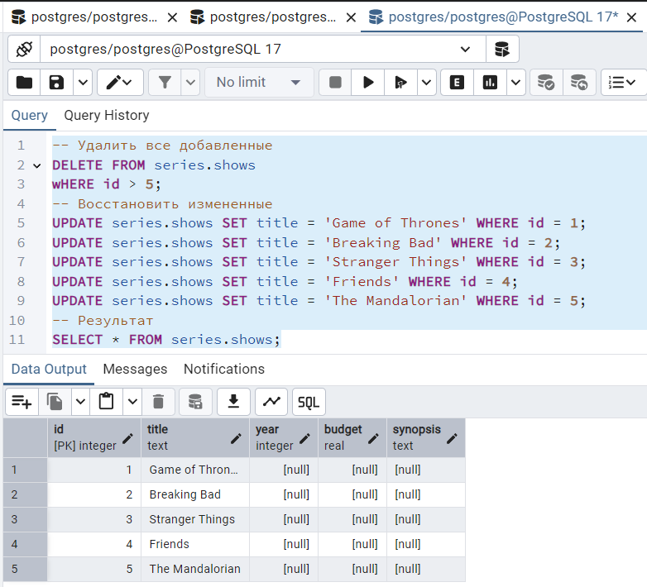

4.1 READ COMMITTED

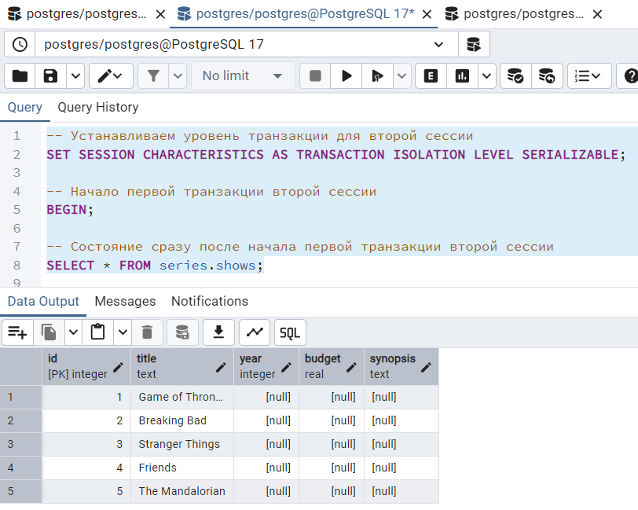

Пока что состояние – исходное.

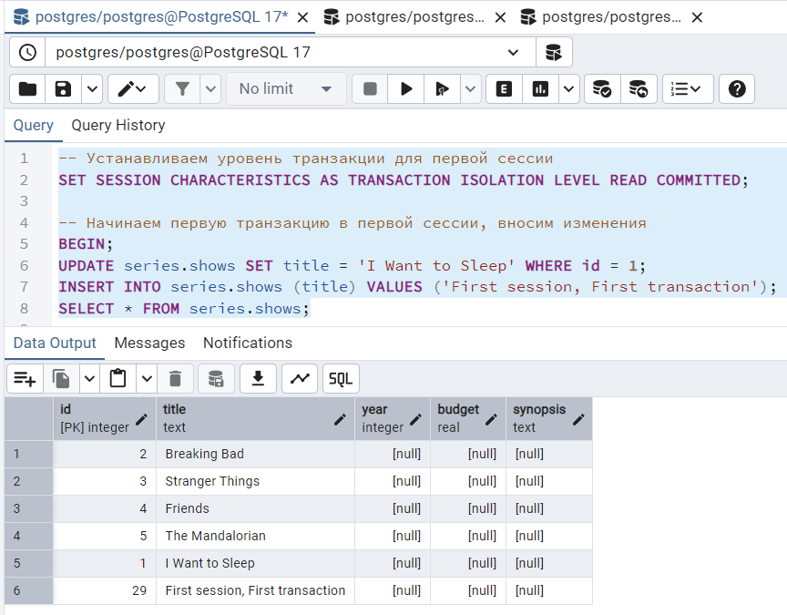

Ничего необычного.

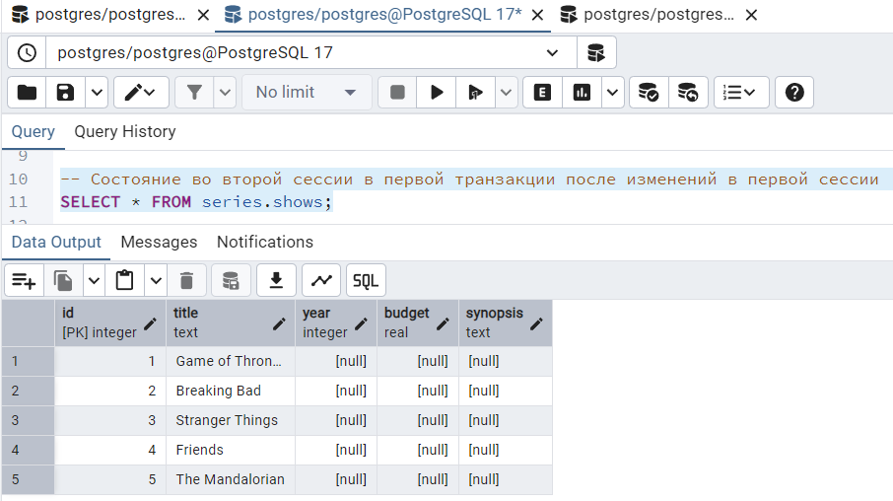

Изменений не видно.

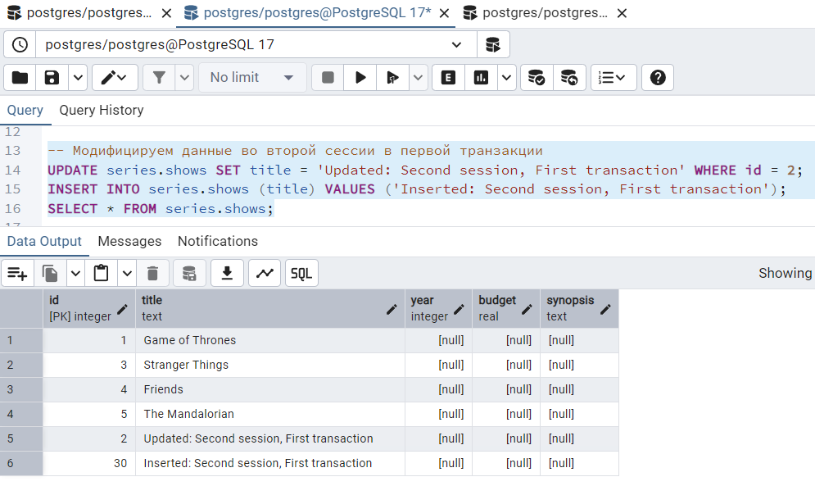

Ску-ка.

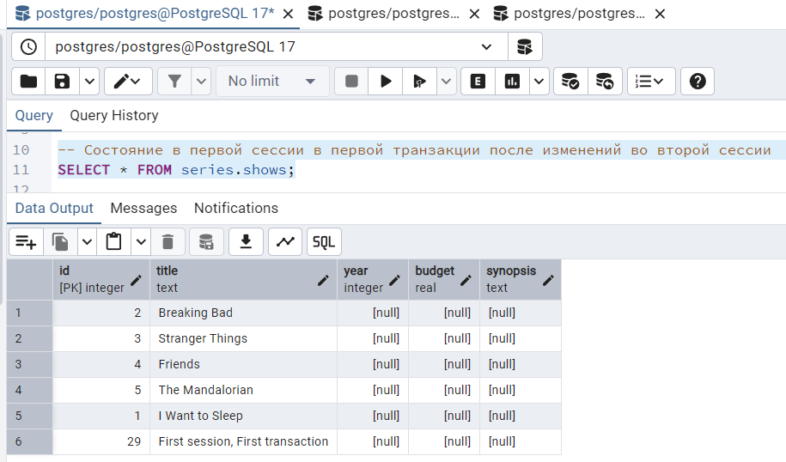

В отличие от эксперимента 3.1 тут мы не видим изменений из второй сессии, так как они проводятся в еще активной транзакции.

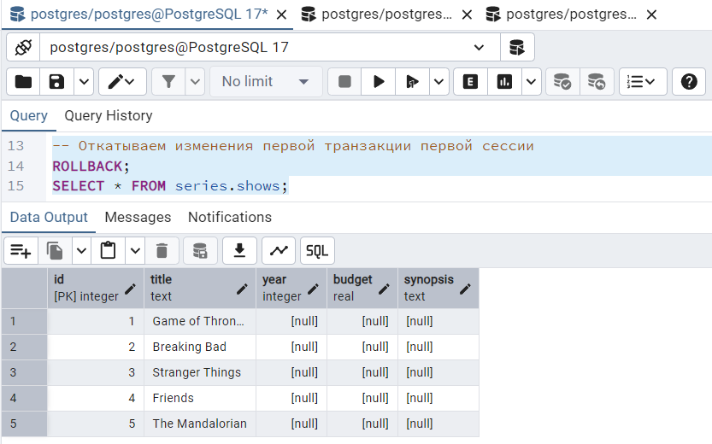

Ожидаемо.

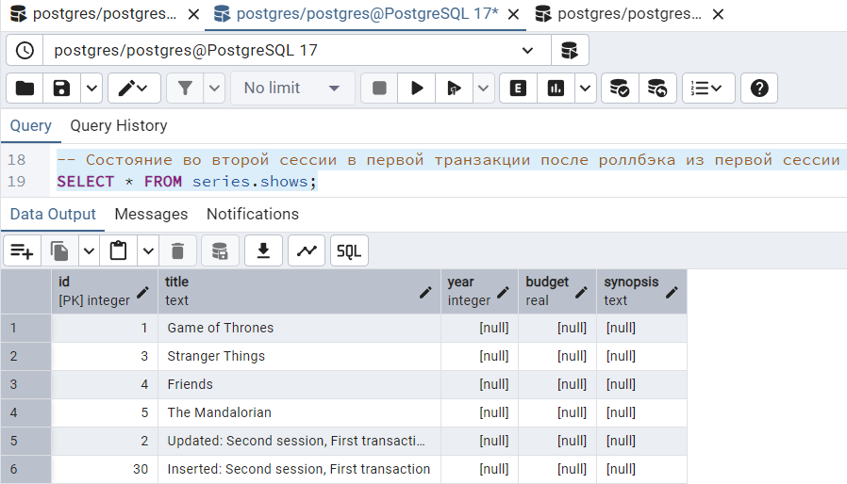

Жоской+мощной изоляции никакие перемены ни по чем.

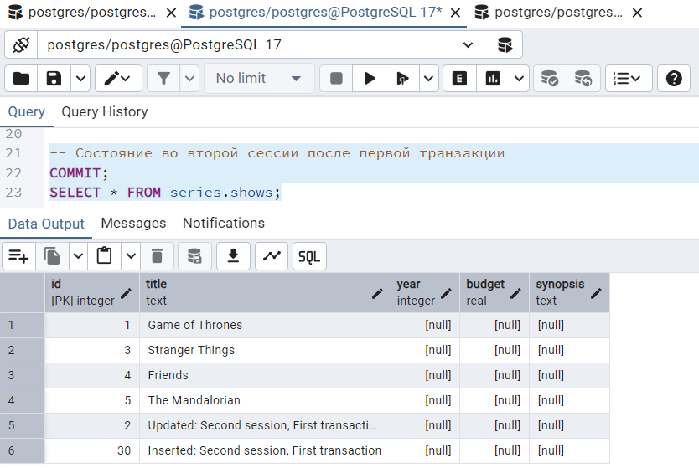

Пока ничего необычного.

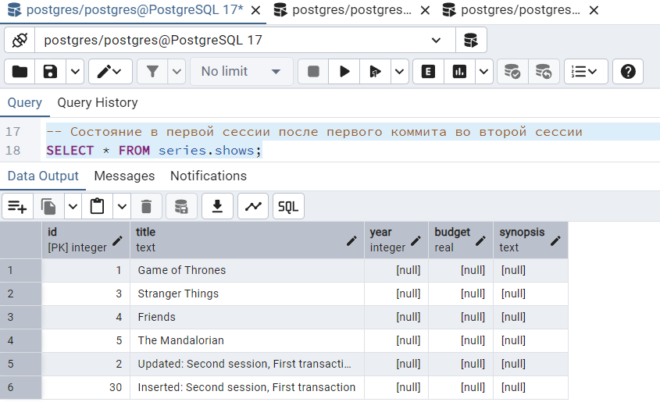

Теперь изменения видно и здесь.

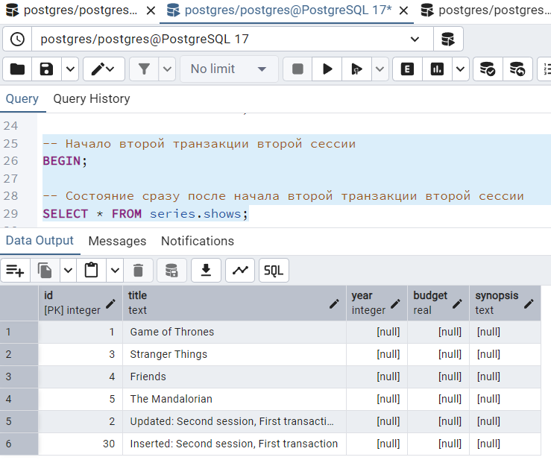

Старт новой транзакции.

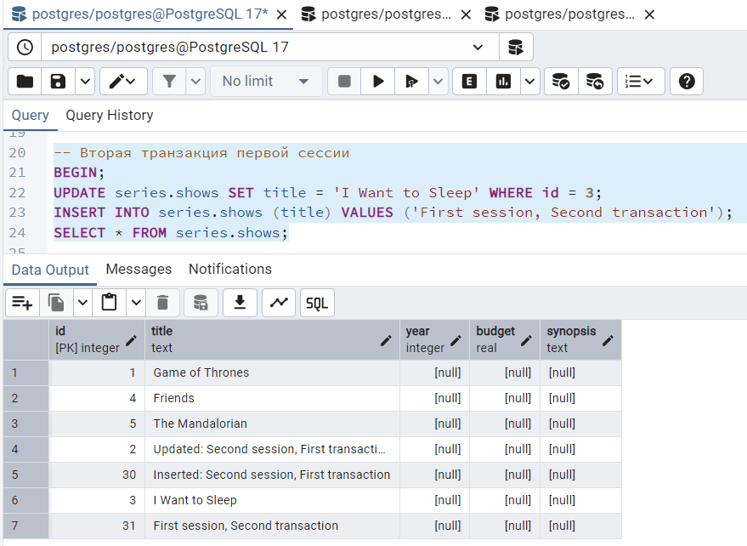

Старт новой транзакции в первой сессии.

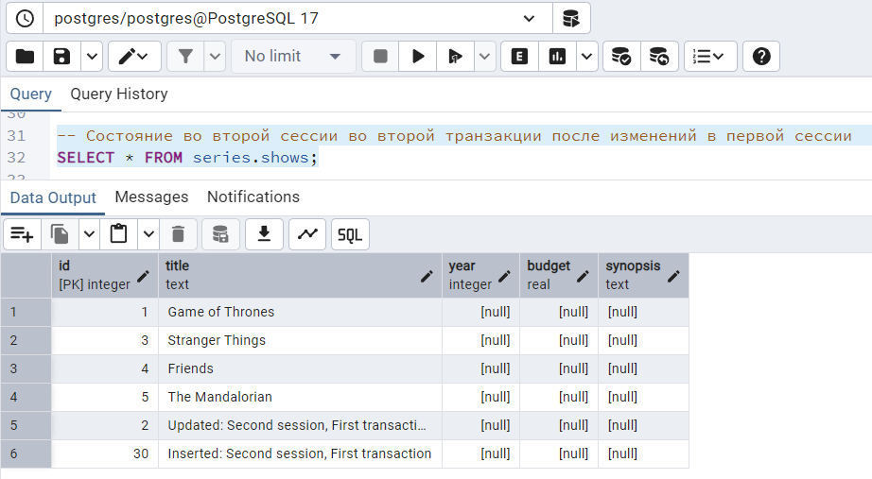

И – изоляция.

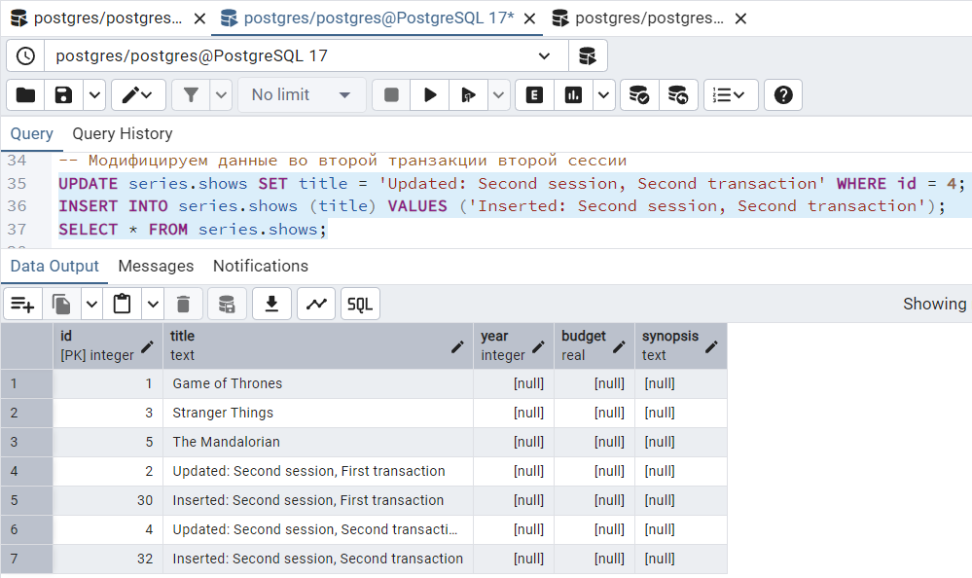

Ничо необычного.

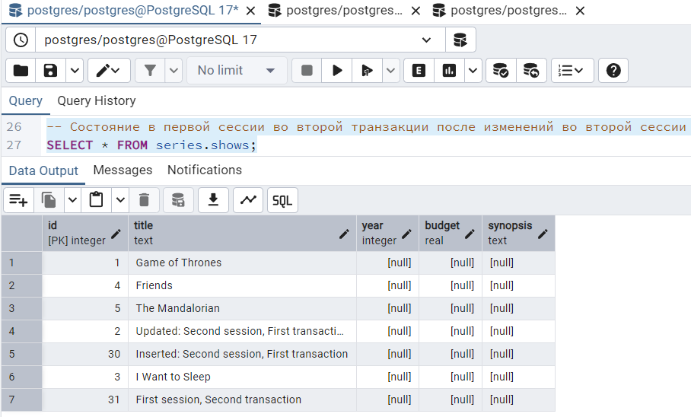

Снова все обыденно.

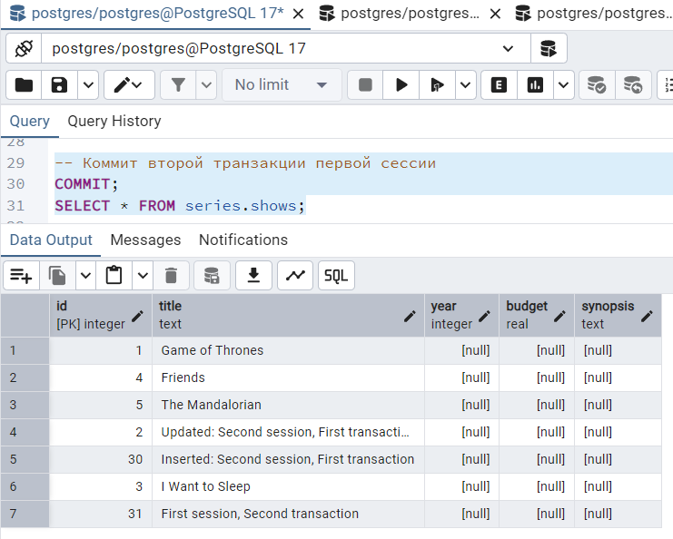

У самурая нет цели – только путь.

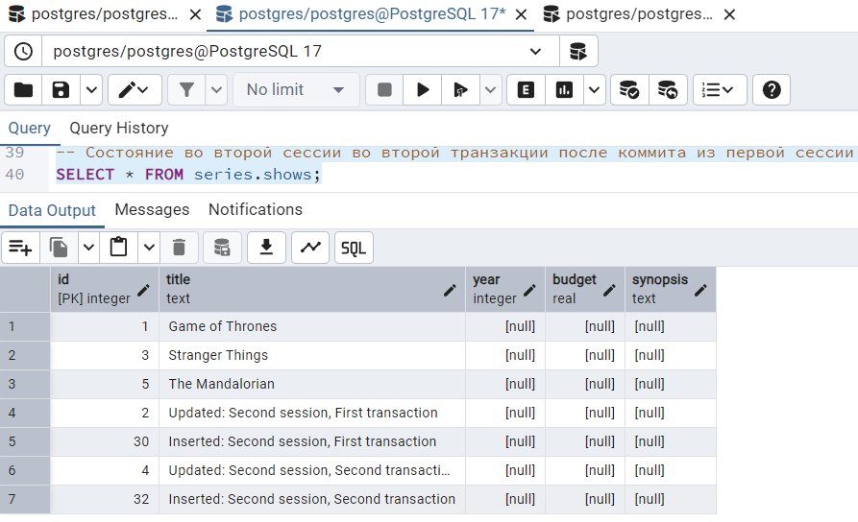

А здесь видно отличие выбранной степени изоляции транзакций во второй сессии от READ COMMITED: мы не видим изменения, произошедшие вне нашей транзакции.

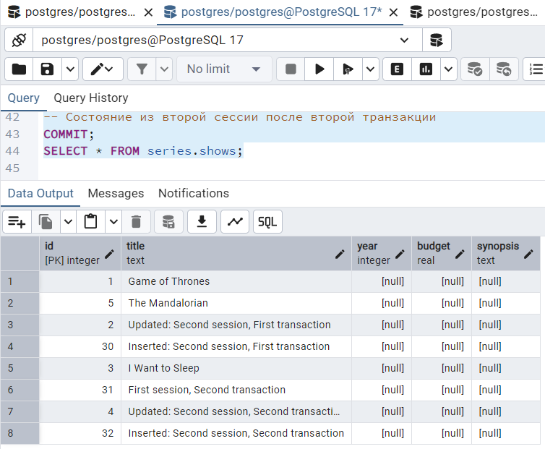

А вот теперь видно изменения из первой сессии.

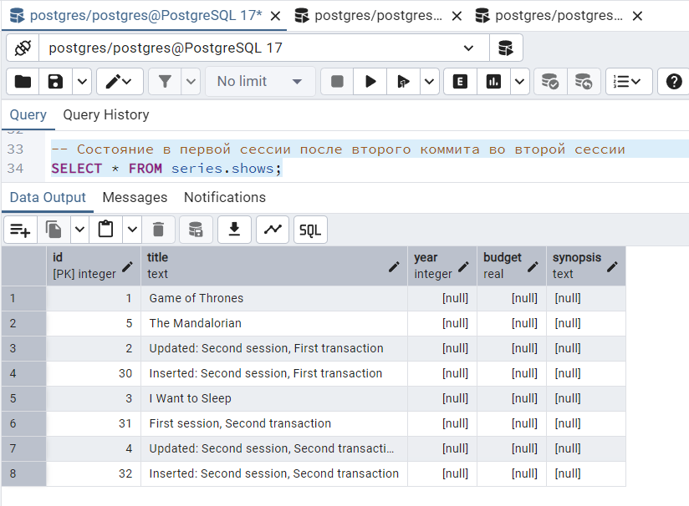

Теперь состояния БД совпадают для обеих сессий.

За кадром сбрасываю состояние таблицы.

4.2 REPEATABLE READ

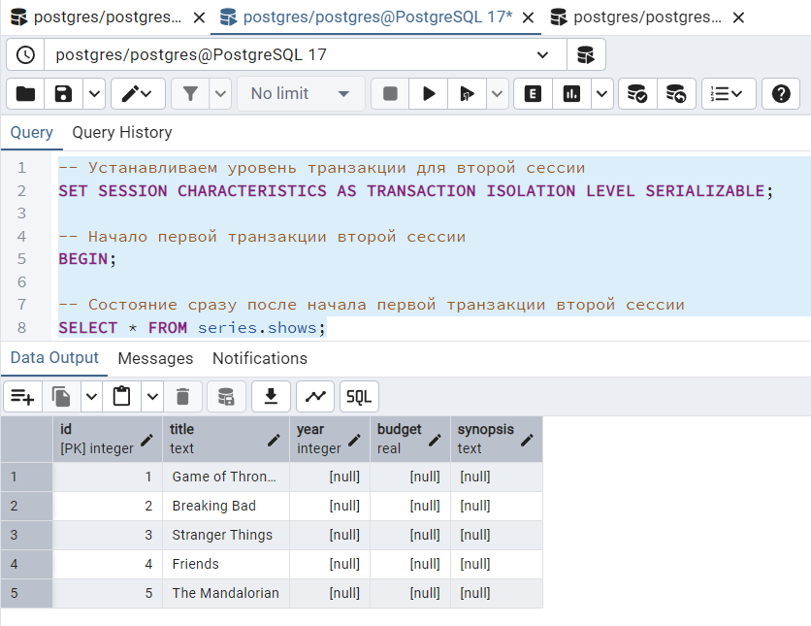

Все штатно.

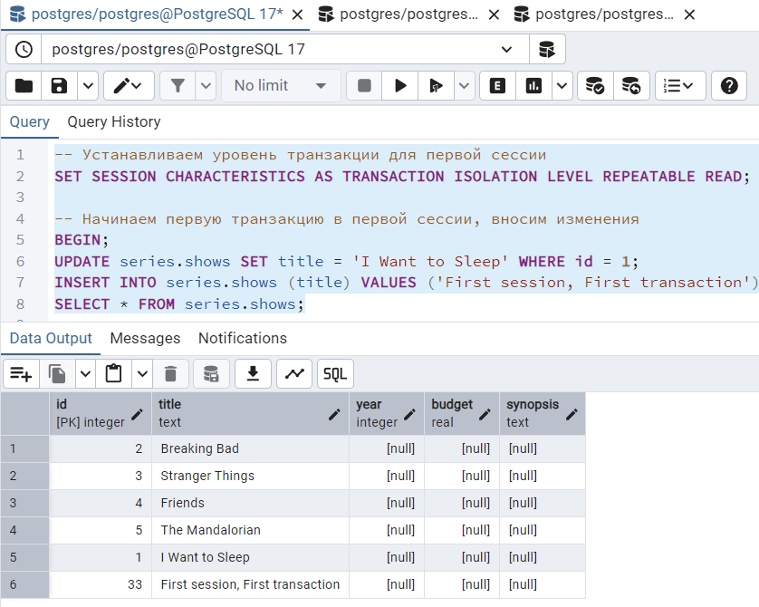

Ожидаемо.

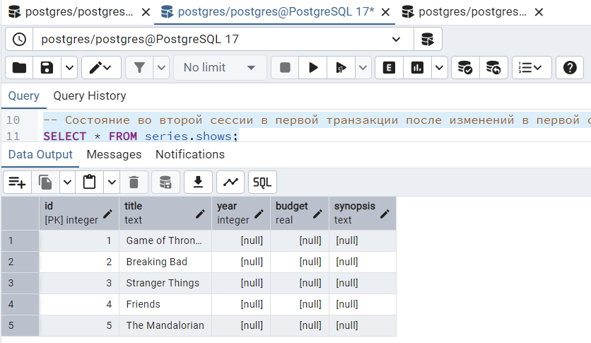

Не видим изменений.

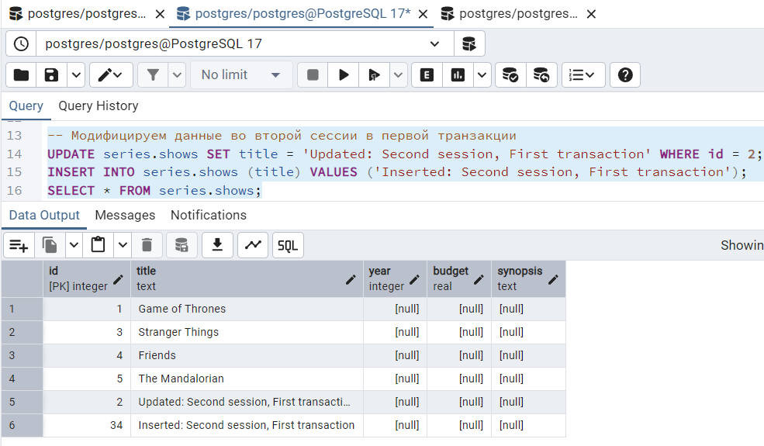

Добавим своих.

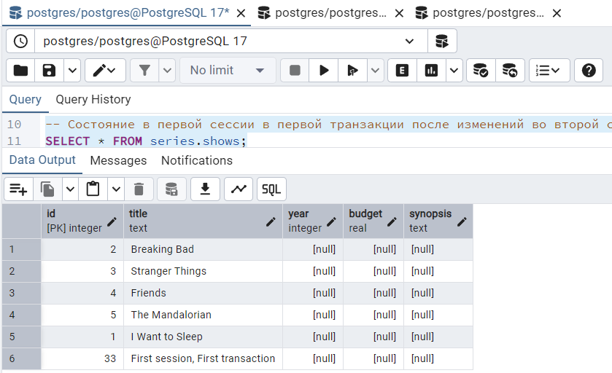

Не видим изменений второй сессии, потому что транзакция текущей сессии – репитбл, а транзакция второй – сериалайзбл.

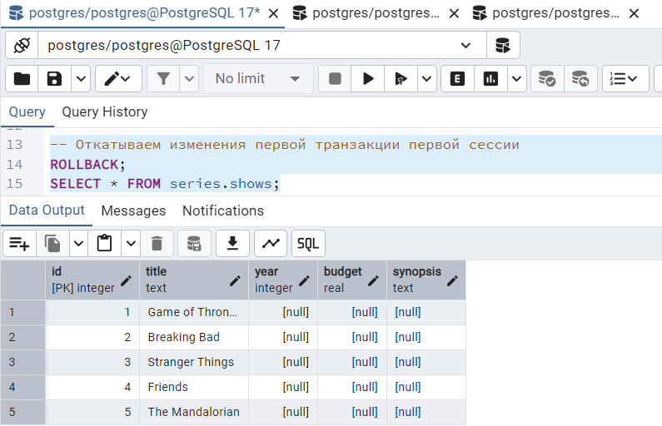

После отката не видим изменения второй сессии, так как они – в транзакции.

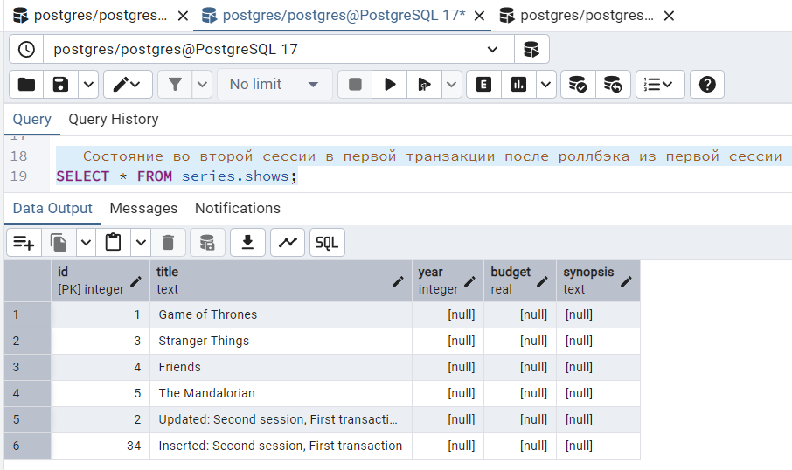

Состояние в первой сессии не влияет на состояние во второй, так как мы – в транзакции.

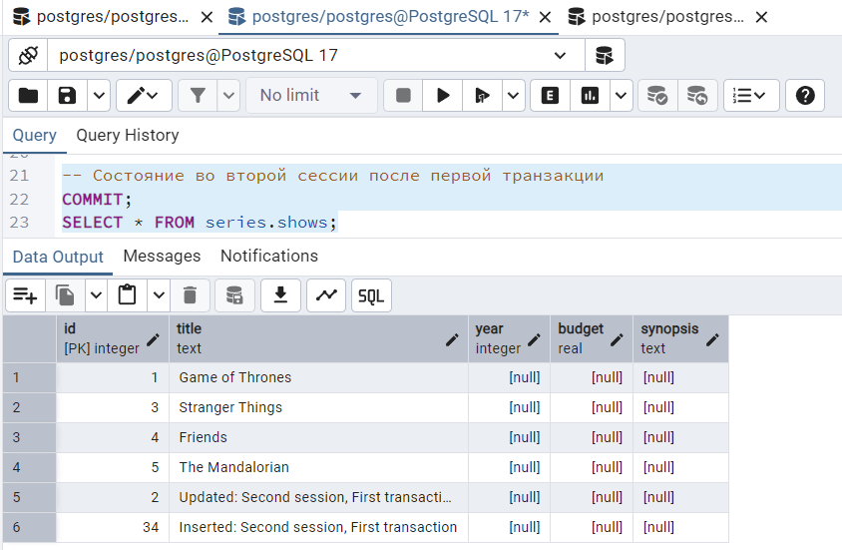

Так как в первой сессии был откат, даже после коммита во второй сессии не видим изменений из первой.

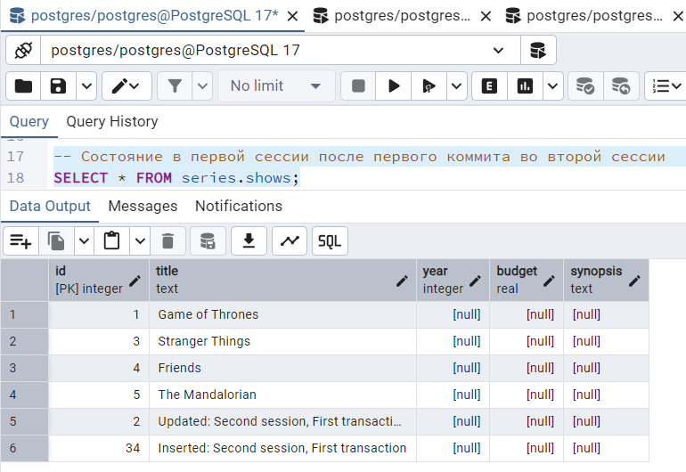

Ну а здесь теперь видно изменения из второй сессии.

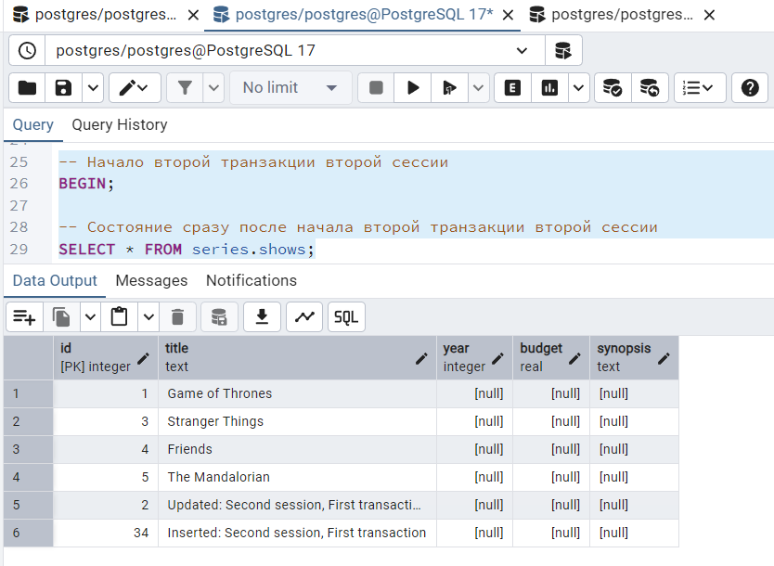

Ничего примечательного.

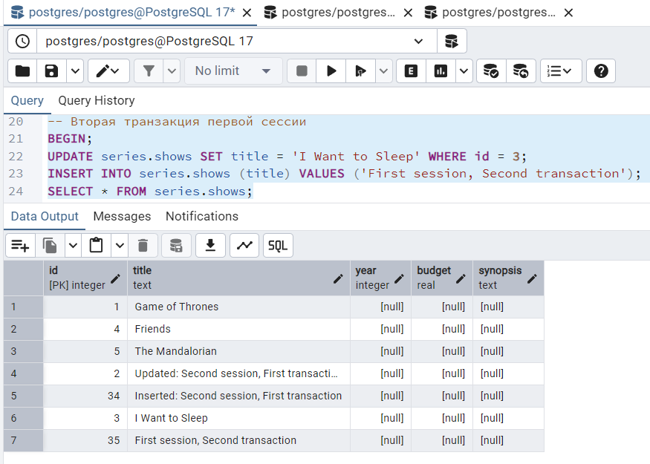

Просто добавим изменений.

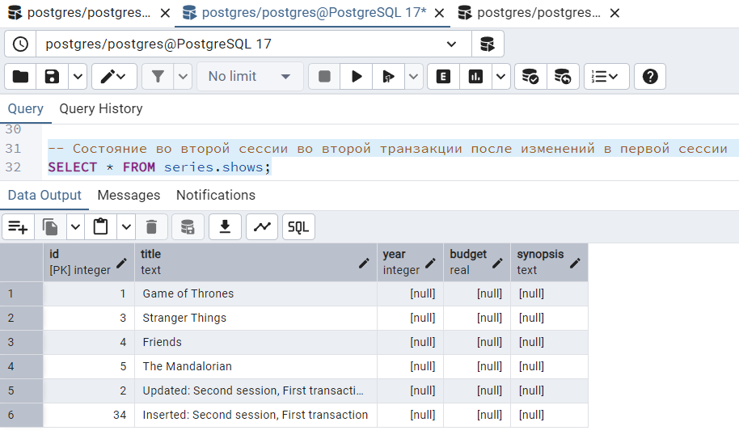

Из-за изоляции транзакций не видим изменения из первой сессии.

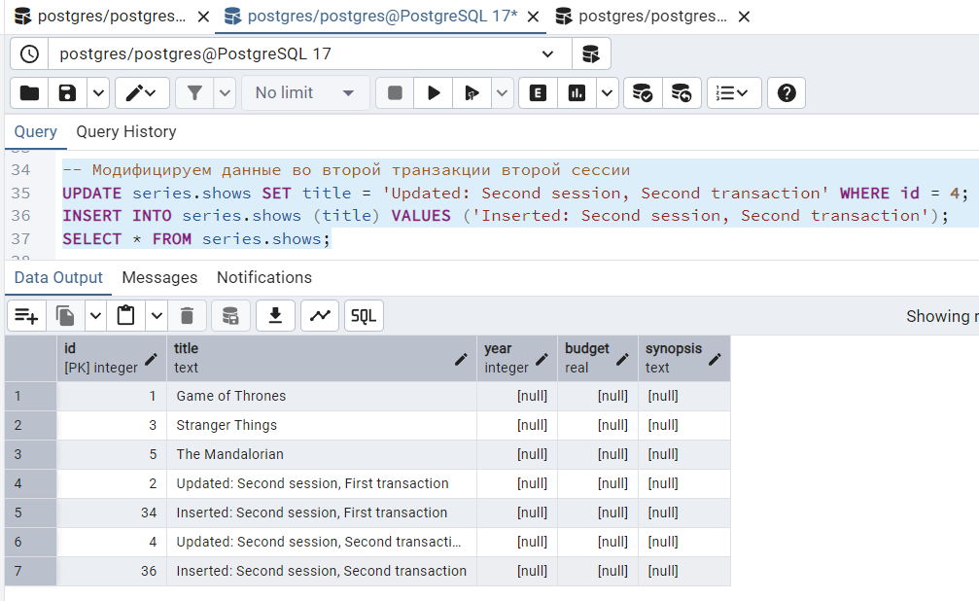

Добавим своих изменений.

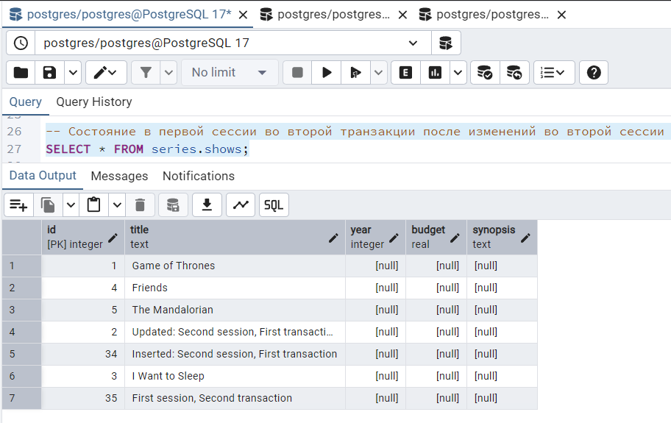

Не видим изменений второй сессии из-за изоляции транзакций.

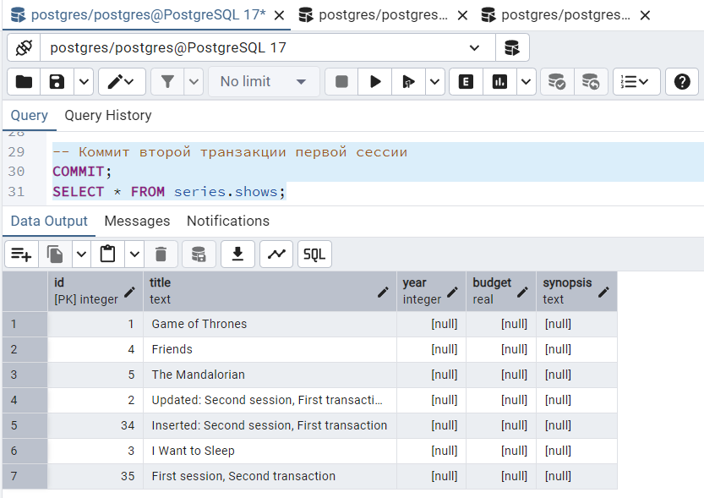

И даже после коммита все равно не видим изменений, ведь во второй сессии транзакция все еще активна.

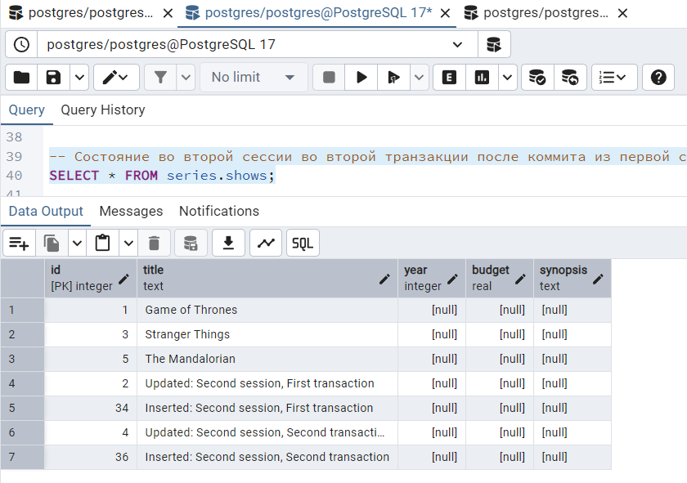

Снова изоляция транзакции не позволяет видеть изменения из первой сессии.

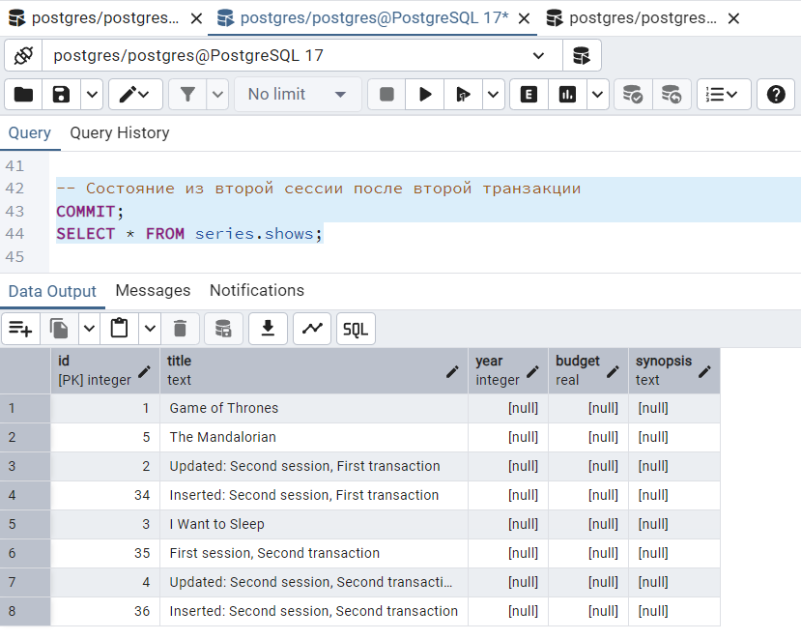

И только после коммита во второй сессии видим изменения из первой сессии (заметим, что изменения второй сессии – более поздние).

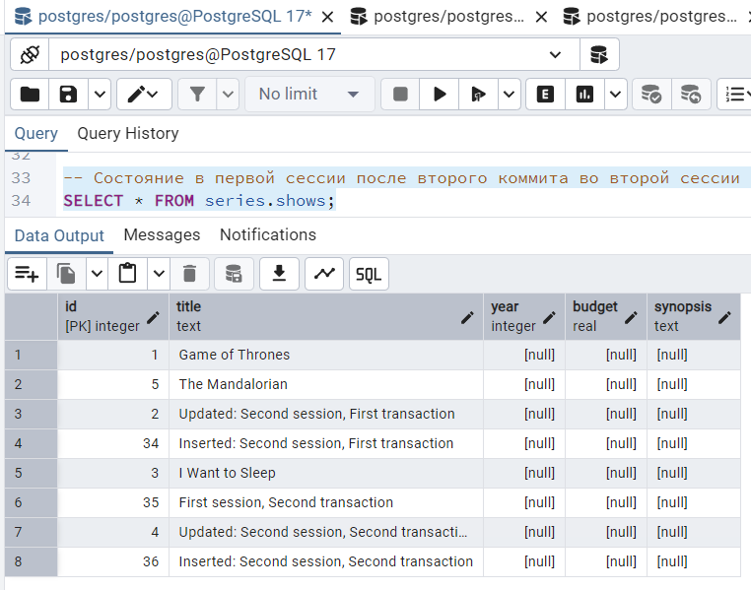

Идентичное состояние.

Снова сброс состояния за кадром.

4.3 SERIALIZABLE

В данном эксперименте не было замечено отличий в работе по сравнению с экспериментом 4.2, поэтому приведу лишь скриншоты без пояснений.

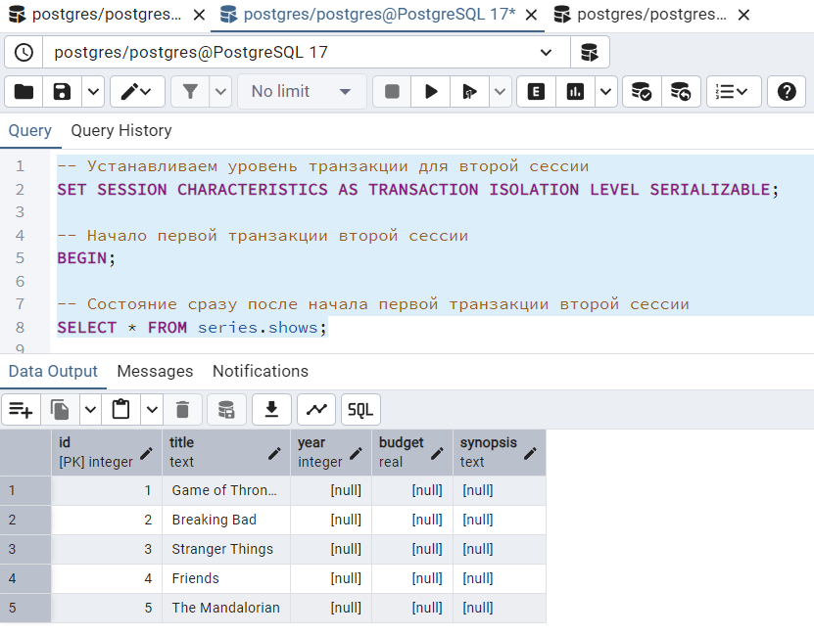

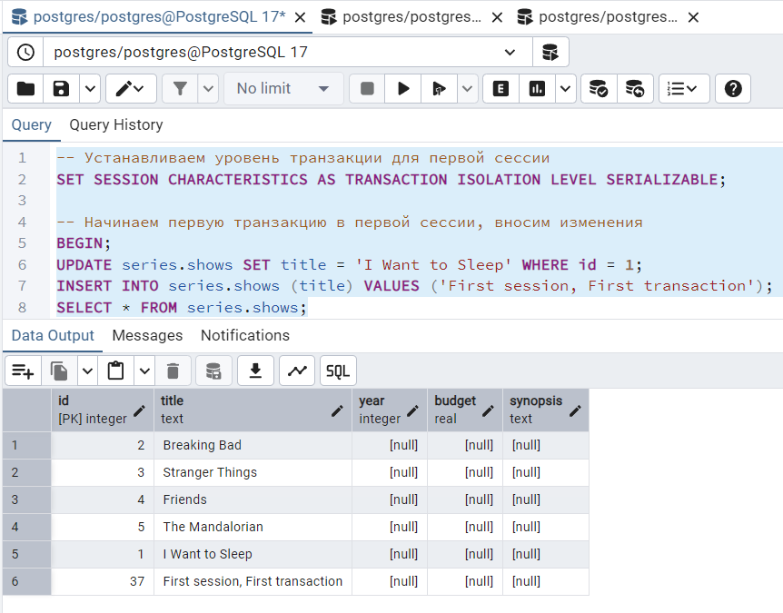

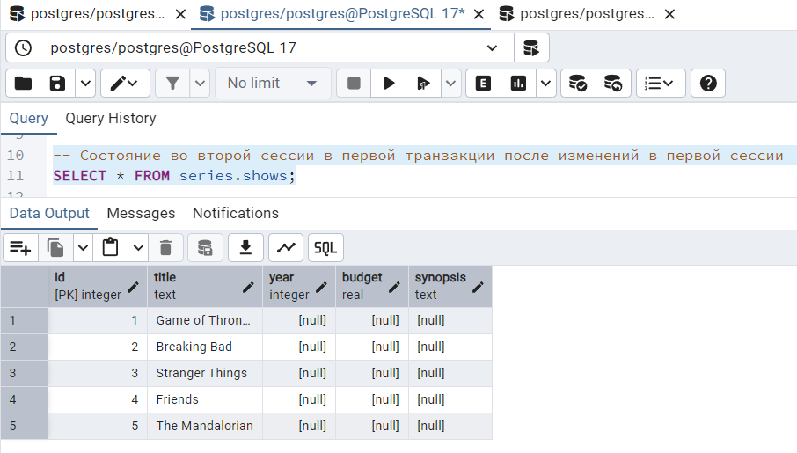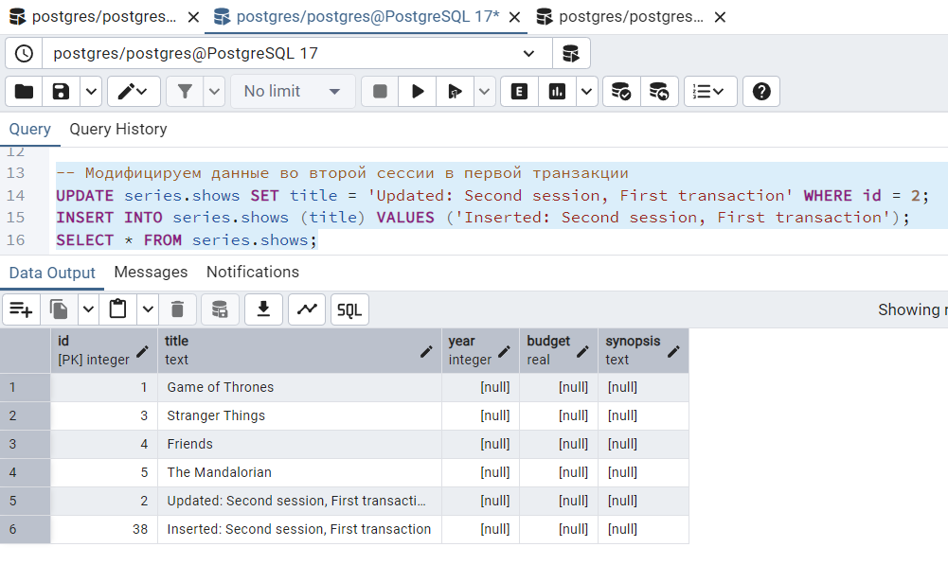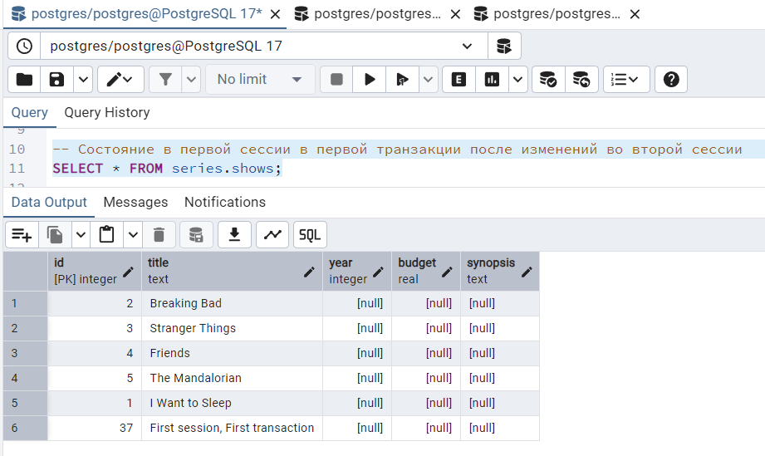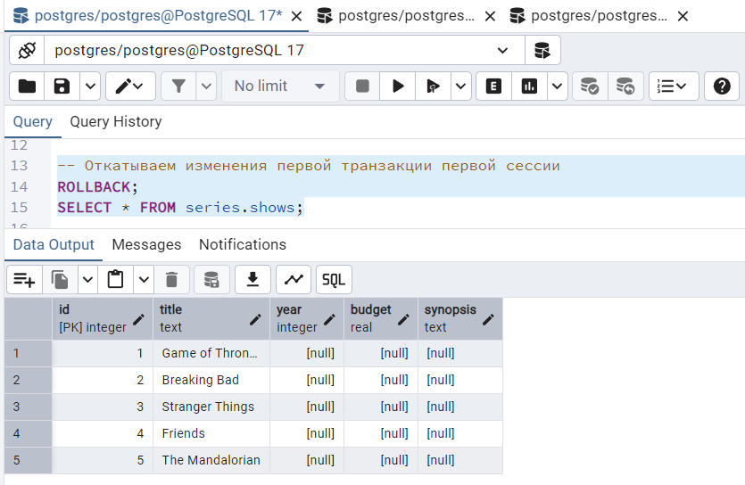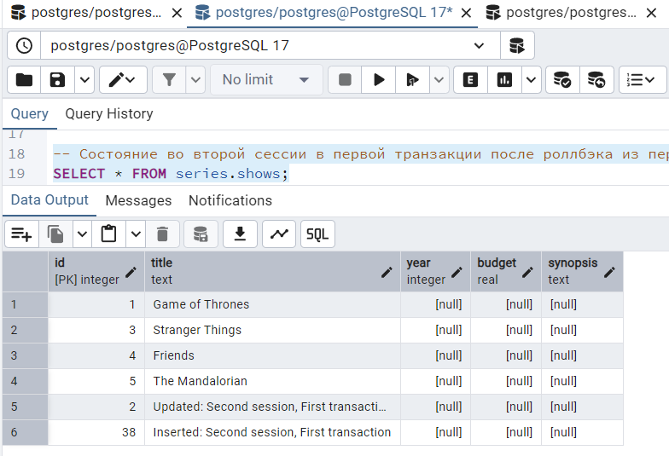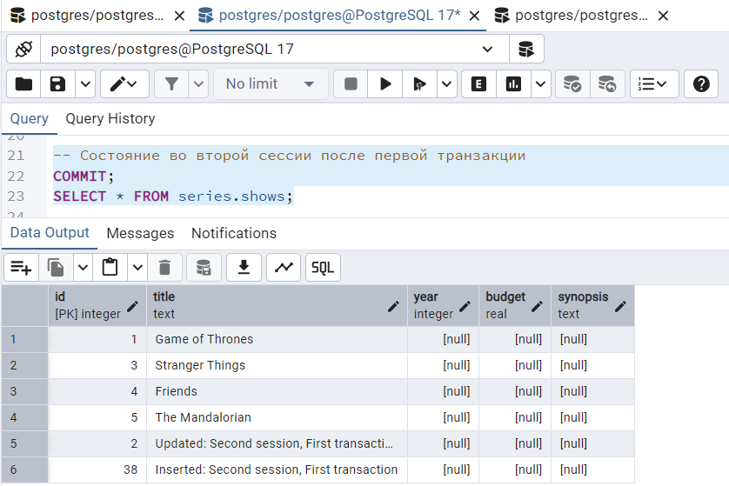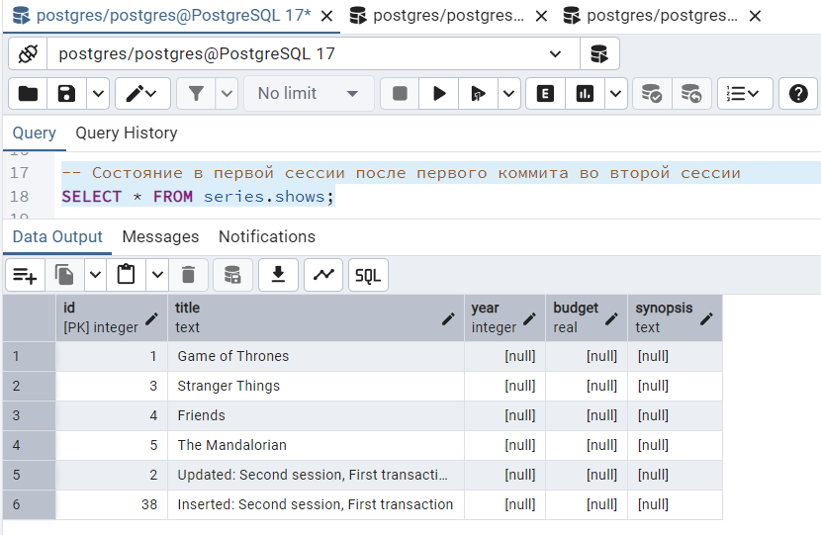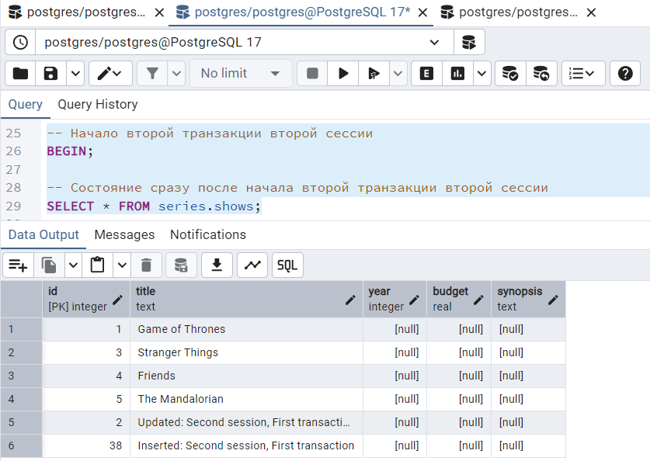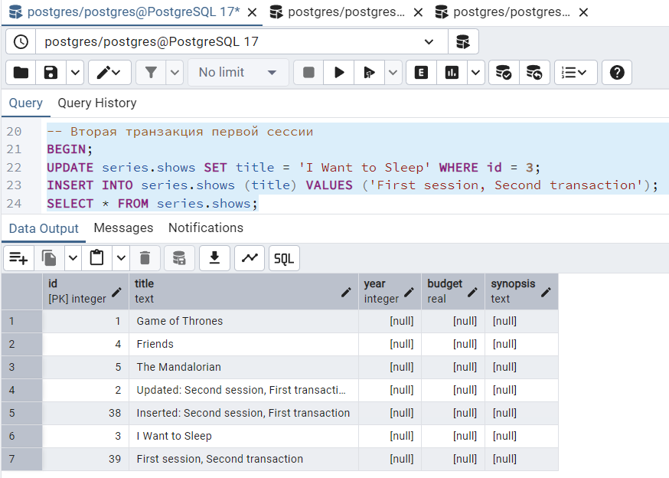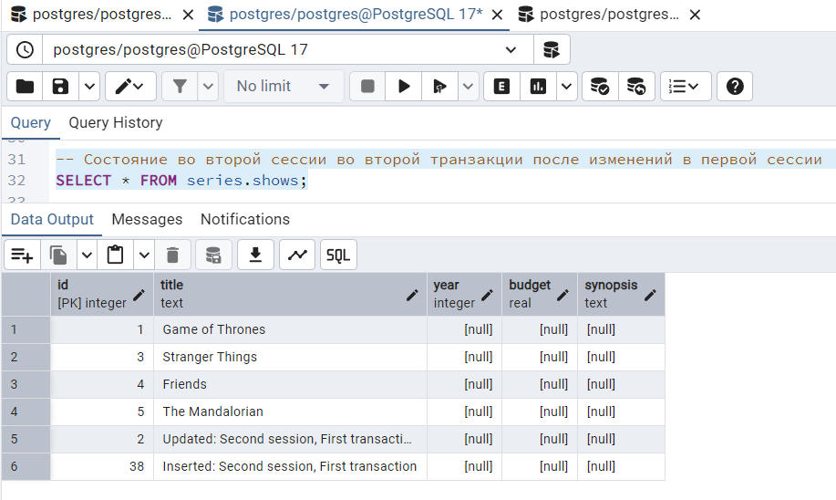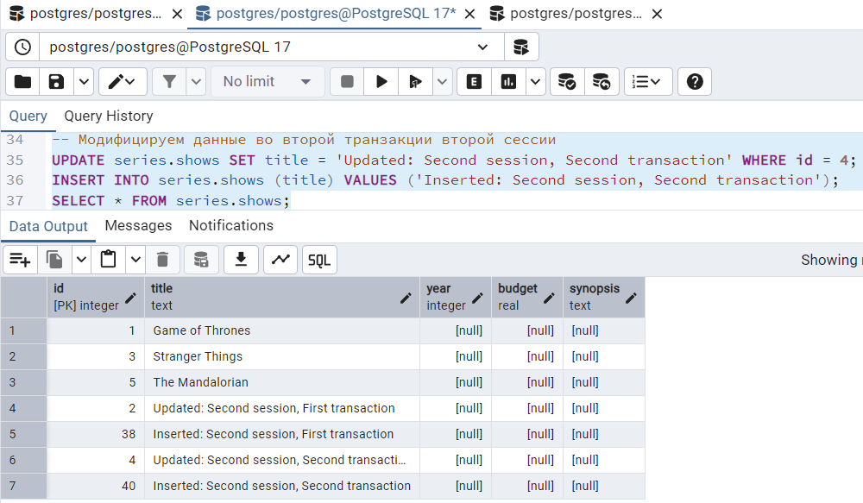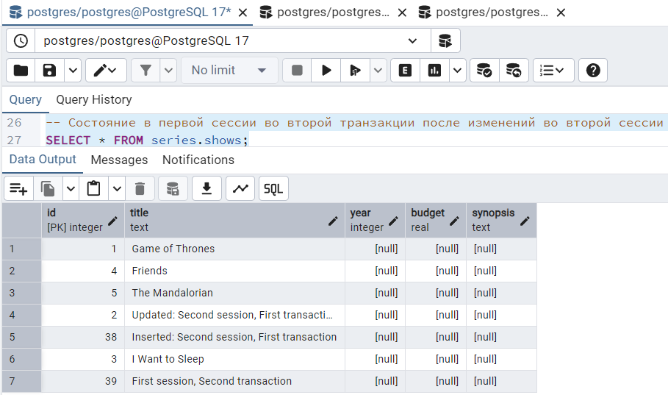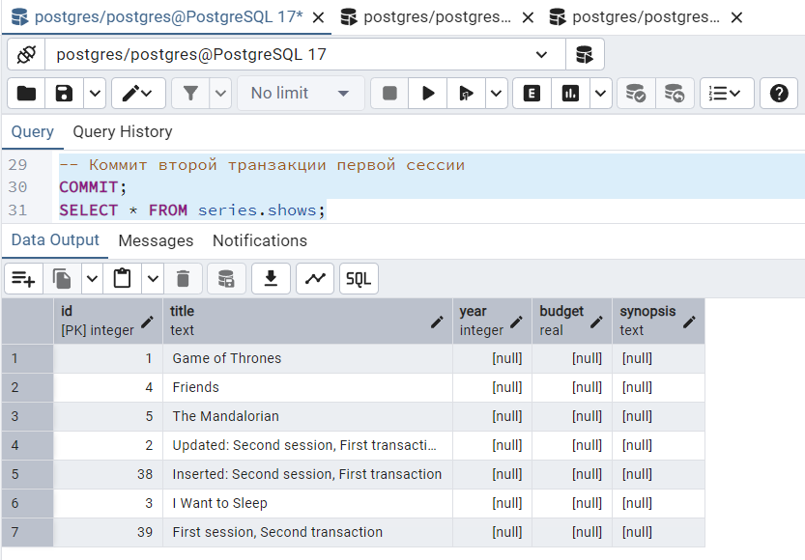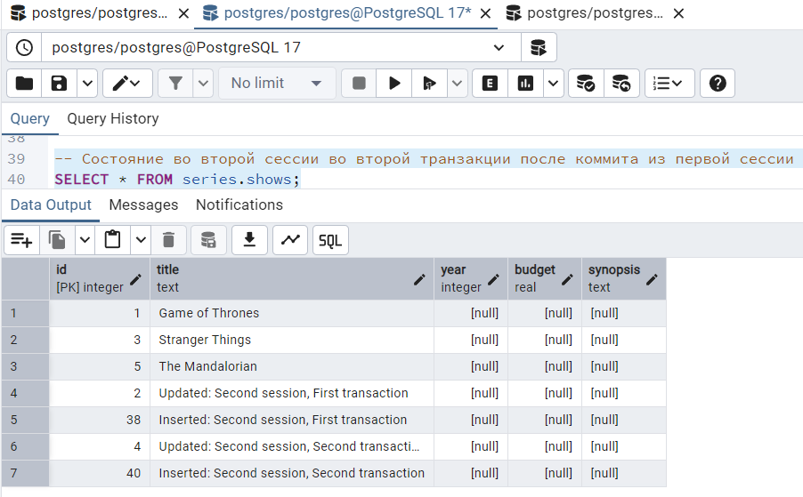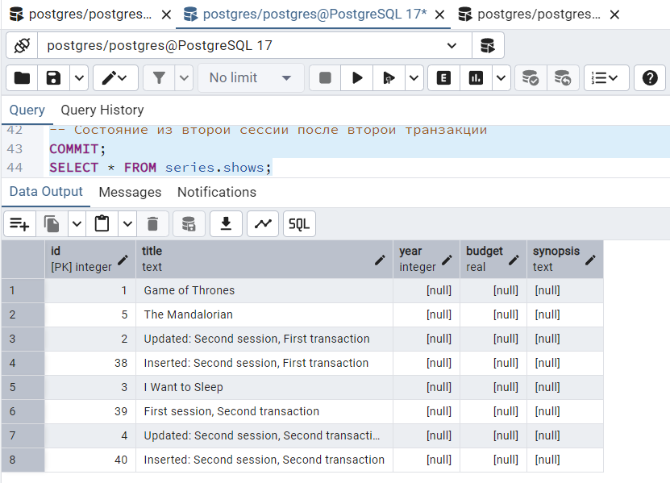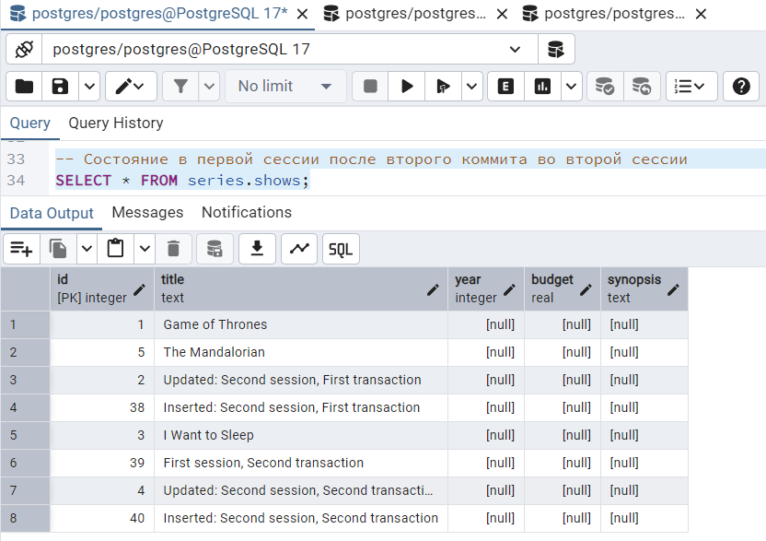

**Заключение**

В ходе работы были проведены эксперименты по работе с транзакциями различных уровней изоляции и проанализированы их результаты.

Стоит отметить, что эксперименты 3.1-3.3 были поставлены некорректно: в них совершались по 2 транзакции, однако из-за невнимательности уровень изоляции устанавливался только для первых транзакций, в то время как вторые имели его значение по умолчанию. Из-за этого были ошибочно интерпретированы результаты вторых транзакций экспериментов 3.2-3.3 (я там сокрушался по поводу неожиданного появления и поведения фантомных чтений). Данная ошибка была замечена лишь на этапе изменения дизайна эксперимента во время подготовки пункта 4 данного отчета.

Также замечу, что дизайн экспериментов 4.2-4.3 не позволил выявить различия между уровнями изоляции транзакций, которые устанавливались для первых сессий. Вероятно, различия бы проявились, если бы изменения в таблицы вносились поэтапно, то есть:

1. стартует транзакция в первой сессии,
2. стартует транзакция во второй сессии,
3. производятся изменения в первой сессии,
4. фиксируются состояния в обеих сессиях,
5. производится изменение во второй сессии,
6. фиксируются состояния обеих сессий,
7. снова изменения в первой сессии и фиксирование состояний,
8. снова изменения во второй сессии и фиксирование состояний,
9. завершается транзакция первой сессии и фиксируются состояния,
10. производятся изменения в обеих сессиях и фиксируются состояния,
11. завершается транзакция во второй сессии и финально фиксируется состояние.

При такой схеме эксперимента, предположительно, в финале мы увидим различный порядок внесенных изменений, а также наличие или отсутствие грязных и фантомных чтений – в зависимости от установленных уровней изоляции транзакций.

Приложение

* [ERD структуры таблиц](https://github.com/KATEHOK/DBS-labs-7/blob/main/1/pics/ERD.png);
* [Sql-скрипт сброса состояния таблицы для экспериментов 4.1-4.3](https://github.com/KATEHOK/DBS-labs-7/blob/main/2/script/4--reset.sql);
* [Sql-скрипт первой сессии для эксперимента 4.1](https://github.com/KATEHOK/DBS-labs-7/blob/main/2/script/4-1-first-session.sql);
* [Sql-скрипт второй сессии для экспериментов 4.1-4.3](https://github.com/KATEHOK/DBS-labs-7/blob/main/2/script/4--second-session.sql);
* [отчет (docx)](https://github.com/KATEHOK/DBS-labs-7/blob/main/2/report.docx);
* [отчет (pdf)](https://github.com/KATEHOK/DBS-labs-7/blob/main/2/report.pdf).